PERSEPSI PEDAGANG TERHADAP PENGGUNAAN UANG LGAM RUPIAH YANG TIDAK DIGUNAKAN DI DESA MOLOMPAR TIMUR KECAMATAN BELANG

SKRIPSI

Diajukan Sebagai Salah Satu Syarat untuk Memperoleh Gelar Sarjana Ekonomi (SE) Program Studi Ekonomi Syariah pada Fakultas Ekonomi dan Bisnis Islam IAIN Manado

Oleh :
Medina Virnanda Sumaila
NIM : 15.4.1.056

INSTITUT AGAMA ISLAM NEGERI (IAIN) MANADO
FAKULTAS EKONOMI DAN BISNIS ISLAM
PROGRAM STUDI EKONOMI SYARIAH
2020

PERNYATAAN KEASLIAN SKRIPSI

Dengan penuh kesadaran, penyusun yang bertandatangan dibawah ini, menyatakan bahwa skripsi ini benar adalah hasil karya penyusun sendiri. Jika dikemudian hari terbukti bahwa skripsi ini merupakan duplikasi, atau dibuatkan oleh orang lain sebagian atau seluruhnya, maka skripsi dangen gelar yang diperoleh karenanya, batal demi hukum.
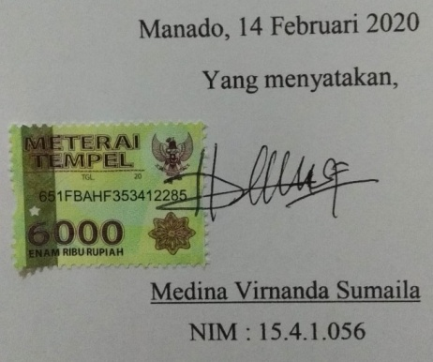

KATA PENGANTAR

Puji syukur kita panjatkan kehadirat Allah SWT yang telah melimpahkan rahmat serta Hidyah-Nya kepada kita semua sehingga kita dapat beraktivitas dengan baik, sehingga penyusun dapat menyelesaikan skripsi ini yang berjudul “Dampak Penggunaan Uang Logam Rupiah pada Pedagang di Desa Molompar Timur Kecamatan Belang”
Tujuan penulisan skripsi ini untuk memenuhi sebagian syarat memperoleh gelar Sarjana Ekonomi (S.E) bagi mahasiswa program S-1 diprogram studi Ekonomi Syariah Fakultas Ekonomi dan Bisnis Islam IAIN Manado. Penulis menyadari bahwa dalam proses penulisan skripsi ini banyak mengalami kendala, namun berkat bantuan, bimbingan dan kerjasama dari berbagai pihak dan berkah dari Allah SWT sehingga kendala-kendala yang dihadapi tersebut dapat diatasi. Oleh karena itu, dengan penuh kerendahan hati penulis menyampaikan ucapan terima kasih atas bantuan tersebut.
Selayaknya Penulis menyampaikan penghargaan dan ucapan terima kasih kepada :
- Delmus Puneri Salim, S.Ag., M.A., M.Res., Ph.D., selaku rektor Institut Agama Islam Negeri Manado,
- Dr. Ahmad Rajafi, M.HI. selaku Wakil Rektor I Institut Agama Islam Negeri Manado,
- Dr. Radlyah Hasan Jan, M.E. selaku Wakil Rektor II IAIN Manado dan selaku pembimbing II penulis yang telah sabar, tekun, tulus dan ikhlas meluangkan waktu, tenaga dan saran-saran yang sangat berharga kepada penulis selama penyusunan skripsi.
- Dr. Musdalifah Dachrud, M.PS.I. selaku Wakil Rektor III Institut Agama Islam Negeri Manado.
- Ibu Dr. Rosdalina Budiko, S.H, M.Hum, selaku Dekan Fakultas Ekonomi dan Bisnis Islam
- Dr. Andi Mukkaramah Nagauleng, M.Pd selaku Wakil Dekan I Fakultas Ekonomi dan Bisnis Islam.
- Ridwan Djamal, S.Ag., M.HI selaku Wakil Dekan II Fakultas Ekonomi dan Bisnis Islam dan selaku Pembimbing I penulis, penghargaan setinggi-tingginya untuk semua bimbingannya juga sangat bijaksana dalam membimbing dan mengarahkan penulis dalam membahas isi materi maupun metodologi dan penyempurnaan skripsi penulis.
- Bapak Syamsuddin AK Antuli, S.Ag, M.Ag, selaku Kaprodi Fakultas Ekonomi dan Bisnis Islam sekaligus motivator penulis.
- Seluruh Dosen Fakultas Ekonomi dan Bisnis Islam, yang telah memberikan ilmu Pengetahuan dan Pengajaran yang tak ternilai harganya.
- Terima Kasih tak terhingga sembah sujud anakmu ini buat Ayah Djunaidi Sumaila dan Ibu Anita Pangalima yang senantiasa selalu mendoakan untuk kesuksesan penulis. Tidak ada bahasa yang tepat untuk menggambarkan peran yang telah mereka berdua berikan selama ini pada diri penulis. Juga kepada adik-adik Reza Sumaila dan Adwan Fai Sumaila. Semoga Allah selalu memberikan kekuatan, kesehatan, dan kesuksesan, pada penulis untuk membuat mereka tersenyum dan bangga kepada penulis.
- Terima kasih kepada keluarga, kakak-kakak Ega Mokoagow, Memey Hutagalung, Mita Sumaila, Wahyu, yang telah mendukung penulis sehingga dapat menyelesaikan skripsi ini.
- Terima kasih kepada sahabat-sahabat sejati penulis sekaligus seperjuangan skripsi yang sangat luar biasa Ayu Amalia, Eci Keoswandi, Fira Utami, Ami Amria, Nabila Bachdar yang selalu menemani serta memberi semangat kepada penulis sehingga dapat menyelesaikan skripsi ini.
- Terima kasih kepada teman-teman Nurul Yusna, Putri Pelealu, Wulan Saikun, Arfan Nur, Syafiq Mahmud, Baim Dai, yang telah memberikan dukungan doa serta dukungan semangat kepada penulis sehingga dapat menyelesaikan skripsi ini.
Terakhir, penulis mengucapkan terima kasih kepada segenap pihak yang telah memberikan kontribusi pemikiran dan pengetahuan, serta bantuan moril, kepada Allah penulis memohon mereka diberikan pahala berlipat ganda dan segala bantuan yang diberikannya itu dicatat sebagai ibadah disisi-Nya.

Manado, 14 Februari 2020
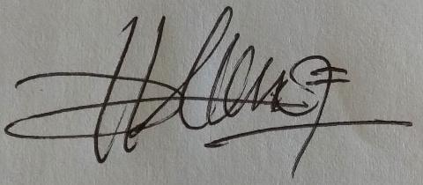
Medina Virnanda Sumaila
NIM : 5.4.1.056
DAFTAR ISI
HALAMAN JUDUL.................................................................................i
HALAMAN PERNYATAAN KEASLIAN SKRIPSI............................ii
KATA PENGANTAR...............................................................................iii
DAFTAR ISI.............................................................................................vi
DAFTAR TABEL ....................................................................................viii
DAFTAR GAMBAR................................................................................ix
ABSTRAK................................................................................................x

BAB I. PENDAHULUAN
- Latar Belakang..............................................................................1
- Rumusan Masalah.........................................................................5
- Tujuan Penlitian............................................................................5
- Manfaat Penelitian........................................................................6
- Definisi Operasional......................................................................6

BAB II KAJIAN TEORITIS
- Pengertian Persepsi.......................................................................9
- Pengertian Uang Logam...............................................................9
- Hakikat Uang Logam..................................................................13
- Fungsi Uang dan Jenis Uang........................................................15
- Penggunaan Uang Logam.................. .........................................19
- Peraturan Mata Uang Republik Indonesia...................................26
- Mata Uang Sebagai Alat Pembayaran Yang Sah.........................29
- Sejarah Uang Logam di Indonesia...............................................33
- Uang Dalam Pandangan Islam.....................................................37
- Pengertian Pedagang...................................................................38

BAB III METODELOGI PENELITIAN
- Tempat dan Waktu.........................................................................41
- Rancangan Penelitian.....................................................................41
- Populasi dan Sampel/Subjek,Objek Penelitian/Sumber Data.........41
- Data dan Instrumen.......................................................................43
- Tekhnik Pengumpulan Data..........................................................44
- Tekhnik Analisis Data....................................................................46

BAB IV HASIL DAN PEMBAHASAN
- Hasil Penelitian...............................................................................47
- Pembahasan....................................................................................52

BAB V PENUTUP
- Kesimpulan....................................................................................59
- Saran..............................................................................................60

DAFTAR PUSTAKA
Lampiran
Dokumentasi
Daftar Riwayat Hidup

DAFTAR TABEL
Tabel 4.1 Riwayat Kepemimpinan Pemerintahan Desa Molompar........48
Tabel 4.2 Jumlah Penduduk...................................................................50
Tabel 4.3 Mata Pencaharian...................................................................51

DAFTAR GAMBAR
Gambar 2.1 Uang Logam Pecahan 1000......................................20
Gambar 2.2 Uang Logam Pecahan 1000 .....................................21
Gambar 2.3 Uang Logam Pecahan 500........................................22
Gambar 2.4 Uang Logam Pecahan 200........................................23
Gambar 2.5 Uang Logam Pecahan 100........................................24
Gambar 2.6 Uang Logam Pecahan 50...................................25

ABSTRAK

Nama : Medina Virnanda Sumaila
NIM : 15.4.1.056
Program Studi : Ekonomi Syariah
Judul Skripsi : Persepsi Pedagang Terhadap Penggunaan Uang Logam Rupiah Yang Tidak Digunakan Di Desa Molompar Timur Kecamatan Belang

Penelitian ini meneliti tentang persepsi pedagang terhadap penggunaan uang logam rupiah yang tidak digunakan di Desa Molompar Timur Kecamatan Belang. Tujuan dan manfaat dari penelitian ini untuk mengetahui bagaimana persepsi pedagang terhadap penggunaan uang logam rupiah yang sudah tidak di gunakan dan dapat menjadi masukan dan pertimbangan untuk para pedagang terutama dalam mengetahui persepsi penggunaan uang logam sebagai alat transaksi. Penelitian dilakukan di Desa Molompar Timur Kecamatan Belang selama dua bulan. Jenis penelitian yang digunakan yaitu penelitian kualitatif yang bersifat deskriptif. Teknik pengumpulan data yang digunakan peneliti yaitu observasi, wawancara dan dokumentasi. Analisis data yang digunakan dalam penelitian ini adalah dengan cara mengambil kesimpulan terhadap data yang telah disajikan dari hasil wawancara, maupun dokumentasi. Uang logam tidak lagi digunakan sebagai alat transaksi jual beli karena banyak pedagang dan para konsumen yang sudah tidak menerima uang logam sebagai alat untuk membeli barang jualan ataupun sebagai kembali dari sisa pemebelian. Pemerintah memberikan arahan sekaligus pembelajaran tentang hukum-hukum dan undang-undang yang mengatur tentang penolakkan uang logam, agar masyarakat pedagang maupun para konsumen dapat memberlakukan uang logam di daerah tersebut agar bias membantu perkembangan ekonomi yang lebih baik di Desa Molompar Timur.

Kata Kunci : Pedagang, Uang logam

ABSTRACT
Name : Medina Virnanda Sumaila
Student ID Number : 15.4.1.056
Faculty : Islamic Economics and Business
Study Program Title : The Perception of Vendors to awards the use of unusedcoins at the East Molompar Village, Belang District

The study investigates the perception of vendors to wards coins that have become less frequently used as payment instruments at the aest Molompar Village, Belang District. The aim and benefit of this studyis to find out how is the perception of vendors to wards coint that have become less popularly used as payment instruments and it can become the input and consideration for the vendors in investigating the perception of vendors to wards coins that have become less frequently used as payment in trade transactions. The research was conducted at the East Molompar Village, Belang District for a two months peroid. The research design was a qualitative descriptive one. Teh data collection techniques included observation, interview and documentation. The data analysis used in this study was drawing conclusion on the data presented from the result of the interview or documentation. Coins have no longer used as selling and buying transactions because many vendors and custemers have rejected to use coins to buy things or as change money. The government has given directions and education on the rules and regulations concerning rejection of coins so that vendors and their customers in that particuler area could use them again as legitimate payment instruments in order to help to develop the East Molompar Village to ward a better economic level.
Key Words : vendors, coins
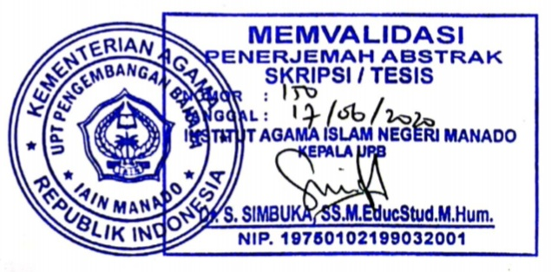

BAB I
PENDAHULUAN
- Latar Belakang
Negara Kesatuan Republik Indonesia sebagai suatu negara yang merdeka dan berdaulat memiliki mata uang sebagai salah satu simbol kedaulatan negara yang harus dihormati dan dibanggakan oleh seluruh warga negara Indonesia. Mata uang diperlukan sebagai alat pembayaran yang sah dalam kegiatan perekonomian nasional dan internasional guna mewujudkan kesejahteraan sosial bagi reluruh rakyat Indonesia.
Dalam kehidupan perekonomian suatu negara, peran uang sangatlah penting karena uang mempunyai fungsi antara lain sebagai alat tukar atau alat pembayaran dan pengukur harga. Menurut Sadono Sukino, menyatakan bahwa kemajuan perekonomian akan menyebabkan peranan uang mnejadi semakin penting dalam perekonomian. Semakin kecilnya nilai nominal mata uang rupiah, hal ini berdampak pada semakin sedikitnya jumlah uang koin yang beredar di masyarakat.
Uang adalah segala sesuatu yang diterima secara umum sebagai alat pembayaran yang resmi dalam rangka memenuhi suatu kewajiban, secara umum uang mempunyai empat tujuan yang berbeda bergantung pada penggunaanya, yaitu sebagai alat tukar untuk pembayaran di antara konsumen, badan usaha dan pemerintah, sebagai satuan dasar untuk menilai daya beli atau nilai yang dibayarkan untuk memperoleh barang dan jasa, dan sebagai alat penyimpanan nilai untuk mengukur nilai ekonomis pendapatan pada masa sekarang terhadap pengeluaran pada masa yang akan datang.
Uang yang dikenal saat ini telah mengalami proses perkembangan yang panjang, keberadaan uang menyediakan alternatif yang lebih mudah serta lebih efisien dalam sebuah transaksi dari pada barter yang lebih kompleks, tidak efisien, dan kurang cocok digunakan dalam sistem ekonomi modern karena dalam transaksinya membutuhkan orang yang memiliki keinginan yang sama untuk melakukan pertukaran dan akan kesulitan dalam penentuan nilai. Efisiensi yang didapatkan dengan menggunakan uang pada akhirnya akan mendorong perdagangan. Uang yang selalu kita gunakan dalam kehidupan sehari-hari adalah sesuatu barang yang bisa diterima oleh umum sebagai alat pembayaran dan sebagai alat tukar-menukar.
Uang yang beredar di indonesia ada dua macam, yaitu uang kertas dan uang logam yang dicetak oleh perusahaan Umum Pencetakan Uang Republik Indonesia (Perum PERURI) sejak tahun 1971. Uang kertas memiliki nilai nominal yang lebih besar dari pada uang logam. Berbeda dengan uang kertas, uang logam memiliki nilai nominal yang sangat kecil dan bisa digunakan untuk transaksi kecil sebagai pecahan sehingga dibuat dengan material logam karena daur hidupnya lebih lama akibat sering berpindah tangan. Terdapat 15 nominal pecahan terkecil yaitu 1 sen dan yang terbesar Rp.1000, dalam kurun waktu antara tahun 1951-2014. Dalam kegiatan sehari-hari, uang selalu saja dibutuhkan untuk membeli atau membayar berbagai kebutuhan masyarakat.
Kondisi saat ini kebanyakan pedagang tidak lagi menggunakan uang logam dalam bertransaksi jual beli seperti yang terjadi pada mayoritas pedagang-pedagang kecil. Pada kenyataannya banyak konsumen yang melakukan pembelian diwarung dengan menggunakan uang seribu rupiah dalam bentuk pecahan dua ratus rupiah tetapi para pedagang tidak menerima uang tersebut. Tidak hanya diidentik dengan uang logam seratus rupiah maupun dua ratus rupiah, kelipatan lima ratus rupiah yang berwarna kuning atau emas pun masih ada para pedagang yang tidak menerima.
Seperti yang terjadi saat ini di desa Molompar Timur kecamatan Belang pada tahun 2018 sebagian besar banyak para masyarakat yang berprofesi sebagai pedagang warung tidak lagi menerima uang logam dengan beberapa alasan dalam melakukan pengembalian kepada konsumen. Meskipun dalam jumlah nominal terbilang sangat kecil tetapi berdampak cukup besar terhadap konsumen. Karena berdasarkan pengalaman para konsumen tepatnya masyarakat yang ada desa Molompar, jika konsumen melakukan pembelian di warung dengan menggunakan uang logam pecahan dua ratus rupiah, pihak pedagang tidak akan menerima dengan beberapa alasan yaitu Pertama, karena pedagang tidak lagi menggunakan uang logam dengan pecahan tersebut. Kedua, kurangnya pengetahuan pedagang terhadap uang logam yang esensinya bisa ditukarkan pada pihak yang bertanggung jawab (Bank) yang merupakan lembaga intermediasi. Ketiga, tidak adanya sosialisasi lembaga keuangan (Bank) terhadap masyarakat Desa Molompar Timur tentang fungsi uang logam sebagai alat pertukaran.
Tetapi pada kenyataannya berdasarkan peraturan Bank Indonesia tentang Kewajiban Penggunaan Rupiah di Wilayah Kesatuan Republik Indonesia Rupiah adalah mata uang Negara Kesatuan Republik Indonesia yang berlaku sebagai alat pembayaran yang sah di wilayah Negara Kesatuan Republik Indonesia. Wilayah Negara Kesatuan Republik Indonesia adalah wilayah Negara Kesatuan Republik Indonesia sebagimana dalam undang-undang yang mengatur mengenai mata uang. Dalam undang-undang Republik Indonesia tentang penggunaan uang rupiah wajib digunakan dalam setiap transaksi yang mempunyai tujuan pembayaran, penyelesaian kewajiban lainnya yang harus dipenuhi dengan uang atau transaksi keuangan lainya yang dilakukan di wilayah Negara Kesatuan Republik Indonesia.
Oleh sebab itu setiap pihak dilarang menolak untuk menerima rupiah yang penyerahannya dimaksudkan sebagai pembayaran atau untuk menyelesaikan kewajiban yang harus dipenuhi dengan rupiah dan untuk transaksi keuangan lainnya di wilayah Negara Kesatuan Republik Indonesia. Seperti dalam undang-undang Republik Indonesia tentang larangan setiap orang menolak untuk menerima Rupiah yang penyerahannya atau untuk menyelesaikan kewajiban yang harus dipenuhi dengan Rupiah atau untuk transaksi lainnya di Wilayah Kesatuan Republik Indonesia.
Berarti hal ini pedagang Desa Molompar Timur tidak mematuhi peraturan perundang-undangan yang berlaku di Republik Indonesia khususnya berkaitan dengan aturan tentang uang dan berdampak pada masyarakat dan perekonomian di daerah tersebut. Dan berdasarkan latar belakang di atas kiranya perlu dilakukan penelitian ini, yang oleh penulis mengangkat judul “Persepsi Pedagang Terhadap Penggunaan Uang Logam Rupiah Yang Tidak Digunakan Di Desa Molompar Timur Kecamatan Belang”.
- Rumusan Masalah
Berdasarkan latar belakang yang dikemukakan diatas maka yang menjadi rumusan masalah dalam penelitian ini adalah bagaimana persepsi pedagang terhadap penggunaan uang logam rupiah yang tidak digunakan di Desa Molompar Timur Kecamatan Belang ?
- Tujuan Penelitian
Adapun tujuan dari penulisan skripsi ini adalah untuk mengetahui bagaimana persepsi pedagang terhadap penggunaan uang logam rupiah yang tidak digunakan sebagai alat transaksi jual beli.

- Manfaat Penelitian
- Manfaat yang bersifat teoritis-akademis dari penelitian adalah dapat menjadi masukan untuk para pedagang terutama dalam mengetahui persepsi penggunaan uang logam sebagai alat transaksi.
- Manfaat praktis yang diharapkan dari penelitian ini adalah dapat menjadi bahan pertimbangan bagi para pedagang terhadap persepsi penggunaan uang logam yang sudah tidak digunakan.
- Definisi Operasional
Definisi operasional adalah penulis mengungkapkan secara definisi bagian-bagian kata yang terangkai pada judul skripsi agar mengarahkan pembaca dalam memaknai skripsi. Untuk menyamakan persepsi tentang beberapa istilah teknis yang digunakan dalam penulisan perlu dijelaskan pengertian-pengertian umumnya dan agar supaya menghindari kekeliruan pemaknaan, maka perlu diberikan pengertian judul mengenai permasalahan yang akan dibahas.
- Pengertian Perseptif
Persepsi merupakan fungsi psikis yang dimulai dari proses sensasi, tetapi diteruskan dengan proses pengelompokan menggolong-golongkan, mengartikan, dan mengkaitkan beberapa rangsangan sekaligus. Rangsangan-rangsangan yang telah diterima dan dikelompokan ini kemudian diinterprestasikan sedemikian rupa menjadi sebuah arti yang subjektif individual.
Berdasarkan uraian diatas, maka penulis simpulkan bahwa persepsi merupakan sebuah proses pengelompokan, memahami dan merasakan dari rangsangan-rangsangan yang diterima lalu diinterprestasikan sedemikian rupa agar memiliki arti untuk kepentingan diri sendiri dan menjadi pesan bagi orang lain.
- Uang Logam
Uang logam atau koin adalah mata uang yang terbuat dari bahan logam,seperti emas, perak, tembaga, almunium, perunggu, dan suasa, diterbitkan oleh pemerintah dan berlaku sebagai alat pembayaran yang sah, yang berhak menerbitkan uang (termasuk uang logam) di Indonesia adalah Bank Indonesia.
- Pedagang
Pengertian pedagang menurut pasal 1 angka 2 UU Nomor 9 Tahun 1948 tentang pembatasan penimbun barang penting adalah orang atau badan membeli, menerima atau menyimpan barang penting dengan maksud untuk dijual, diserahkan atau dikirim kepada orang atau badan lain baik yang masih berwujud barang penting asli, maupun yang sudah dijadikan barang lain.
Masyarakat adalah suatu kesatuan yang selalu berubah yang hidup karena proses masyarakat. Masyarakat terbentuk melalui hasil interaksi yang kontinyu antar individu. Dalam kehidupan bermasyarakat selalu dijumpai saling pengaruh mempengarahi antar kehidupan individu dengan kehidupan bermasyarakat.

BAB II
KAJIAN TEORITIS
- Pengertian Persepsi
Definisi tentang persepsi dapat dilihat dari definisi secara etimologis maupun definisi yang diberikan oleh beberapa orang ahli. Secara etimologis, persepsi berasal dari kata perception (Inggris) berasal dari bahasa latin Perception dari Percipare yang artinya menerima atau mengambil Perceptio, yang bermakna pengumpulan, penerimaan, pandangan dan pengertian.
Menurut Kamus Ilmiah Populer, persepsi berarti pengamatan penyusunan dorongan-dorongan dalam kesatuan-kesatuan hal mengetahui, melalui indera, tanggapan (indera) dan daya memahami. Dalam Kamus Besar Bahasa Indonesia, persepsi adalah tanggapan (penerimaan) langsung dari sesuatu, serapan, proses seseorang mengetahui beberapa hal melalui panca indera darinya.
Dalam persepsi stimulus dapat datang dari luar, tetapi juga dapat datang dalam diri individu sendiri. Namun demikian sebagian terbesar stimulus datang dari luar individu yang bersangkutan. Sekalipun persepsi dapat melalui macam-macam alat indera yang ada pada diri individu, tetapi sebagian besar persepsi melalui alat indera penglihatan. Karena itulah banyak penelitian mengenai persepsi adalah persepsi yang berkaitan dengan alat penglihatan.
Menurut Kamus Lengkap Psikologi, Persepsi adalah: (1) proses mengetahui atau mengenali objek dan kejadian objektif dengan bantuan indera. (2) Kesadaran dari proses-proses organis. Makna ini berfokus kepada persepsi sebagai sebuah kejadian yang tidak disadari, sebagai pengalaman aktual dari rantai proses-proses organik yang dipicu oleh sejumlah stimulus eksternal dan internal, (3) (Titchener) satu kelompok pengindraan dengan penambahan arti-arti yang berasal dari pengalaman di masa lalu.
- Pengertian Uang Logam
Pengertian uang secara luas adalah sesuatu yang dapat diterima seacara umum sebagai alat pembayaran dalam suatu wilayah tertentu atau sebagai alat untuk melakukan pembelian barang dan jasa. Dengan kata lain, uang juga sering dipandang sebagai kekayaan yang dimiliki yang dapat digunakan untuk membayar sejumlah hutang tertentu dengan kepastian dan tanpa penundaan.
Dalam keadaan seperti sekarang ini sulit untuk mencari orang yang tidak mengenal uang. Uang sudah digunakan untuk segala keperluan sehari-hari dan merupakan suatu kebutuhan dalam menggerakkan perekonomian suatu negara. Bahkan uang yang mula-mula hanya digunakan sebagai ala tukar, sekarang ini sudah bisa menjadi multi fungsi. Begitu pula dengan jenis-jenis uang yang sudah demikian beragam, terutama yang digunakan sebagai alat tukar menukar.
Secara umum uang tidak hanya berfungsi sebagai alat tukar, akan tetapi juga memiliki fungsi-fungsi lainnya seperti sebagai alat satuan hitung, penimbun kekayaan atau sebagai standar pencicilan utang. Kemudian uang biasanya hanya dapat dipergunakan dalam satu wilayah tertentu, misalnya negara, karena bisa saja satu mata uang tertentu tidak berlaku di negara lain dan sebaliknya, namun bisa saja satu mata uang negara tertentu berlaku disemua negara seperti mata uang US Dollar.
Dalam perekonomian yang semakin modern seperti sekarang ini uang memainkan peranan yang sangat penting bagi semua kegiatan masyarakat. Uang sudah merupakan suatu kebutuhan, bahkan uang menjadi salah satu penentu stabilitas dan kemajuan perekonomian disuatu negara.
Menurut Undang-Undang Republik Indonesia Nomor 7 Tahun 2011 Tentang Mata Uang. Uang logam adalah bahan baku yang digunakan untuk membuat rupiah logam yang mengandung unsur pengaman dan tahan lama.
Uang memiliki ciri yang pantas dikehendaki seperti yang sudah diketahui dan dicatat. Dizaman kuno, besi dan tembaga digunakan, tetapi dengan menjadi baiknya teknik-teknik dan cara-cara pertambangan dan peleburan, maka logam-logam ini kehilangan banyak dari nilainya yang jarang terdapat, sedangkan emas dan perak menjadi bentuk uang yang lebih menonjol.
Pada tahun 1951 dan 1952 di Indonesia uang logam atau uang koin rupiah pertama kali beredar. Meskipun mata uang rupiah dicetak oleh pemerintah Indonesia, namun bentuknya adalah kertas, karena logam terlalu langka untuk pemerintah yang baru dibentuk. Karena inflasi yang tinggi pada akhir tahun 1950-an hingga awal tahun 1960-an, tidak ada mata uang logam yang dikeluarkan setelah tahun1961, dan mata uang yang masih beredar tidak berharga. Rupiah baru dicetak sebagai usaha untuk mengurangi inflasi tahun 1965. Pada tahun 1971, ekonomi dan inflasi menjadi stabil, dan mata uang logam kembali beredar dengan nilai 1, 5, 10, 25, dan 50 rupiah, dengan 100 ditambah dua tahun kemudian. Karena inflasi, nilai mata uang logam ada kini adalah 25, 50, 200, 500 dan 1000 rupiah. Kini terdapat dua seri mata uang logam rupiah yang beredar dipasar, mata uang aluminium perunggu dan metalik tahun 1991-1998 hingga sekarang.
Uang logam Indonesia yang telah diproduksi dan berlaku saat penelitian ini dilakukan terbuat dari beberapa bahan, seperti cupro nikel dan aluminium bronze (perunggu). Uang logam ini merupakan uang logam yang dipergunakan sebagai alat pembayaran yang sah. Bank Indonesia juga mengeluarkan mata uang logam yang terbuat dari perak dan emas dengan pecahan yang beragam seperti 250 rupiah, 750 rupiah, 2000 rupiah, 5000 rupiah 10000 rupiah, bahkan ada yang 850 ribu rupiah. Uang logam jenis ini adalah uang logam khusus yang dikeluarkan Bank Indonesiayang merupakan uang logam peringatan, atau memperingati peristiwa penting.
Uang logam khusus ini merupakan alat pembayaran yang sah tapi tidak digunakan sebagai alat tukar dan hanya dikeluarkan dalam jumlah yang amat terbatas dan mempunyai nilai koleksi yang sangat tinggi. Pada penelitian identifikasi mata uang logam yang berlaku sekarang ini dibag menjadi 2 kategori yaitu mata uang logam Silver yang terdiri dari 100, 200, 500 dari material nikel, sedangkan kategori mata uang logam Gold terdiri dari 500 dari material perunggu dan 1000 dari material nikel dan perunggu.
- Hakikat Uang Logam
Barang-barang tambang sudah diterima oleh orang-orang secara umum sebelum digunakan sebagai alat tukar dalam jual beli. Logam-logam mulia digunakan untuk perhiasan dan kecantikan, sedang besi sebagai bahan baku pembuatan kapak-kapak dan peralatan pertanian. Manakala orang-orang berpaling kepada logam untuk dijadikan alat tukar dan unit harga, pertama-tama mereka menggunakan perunggu kemudian besi, tembaga dan terakhir dua logam mulia emas dan perak. Logam yang pertama kali digunakan oleh orang-orang Yunani adalah besi, sedang yang pertama digunakan oleh orang-orang Romawi adalah tembaga. Tembaga dan perunggu tidak digunakan dalam proses transaksi besar.
Dan ketika volume perdagangan semakin meningkat, dan meluasnya bentuk perdagangan antar negara, pertama-tama muncul penggunaan perak dan kemudian emas. Dua logam ini memiliki keistimewaan nilai yang tinggi dalam bentuk kecil dibanding dengan logam-logam lain, ditambah kelebihan-kelebihan lain yang akan kita jelaskan lebih lanjut.

Kelebihan Uang Logam
Uang logam dari uangkapan Ja’far al-Dimasyqi dan al-Dahlawi, dan dari keterangan para ahli ekonomi sebagai berikut:
- Uang logam bersifat bisa dileburkan
- Bisa diberi ukiran, yaitu apa yang disebut dengan sakkah (cetak).
- Tidak mudah rusak, karena itu lebih tepat dari jenis lain untuk difungsikan sebagai uang.
- Mudah dibawa dibandingkan uang komoditas
- Enak dilihat
- Bisa dilebur ulang setelah dicetak
- Emas adalah logam yang relatif jarang dan ini mendorong peningkatan kekuatan nilai tukarnya karena sepotong kecil emas bisa ditukar dengan komoditi dalam jumlah besar.
- Emas bersifat relatif tetap pada kekuatan nilai tukar, karena sedikitnya produksi sekarang terhadap logam ini dibanding jumlah yang sudah tersedia dari setiap masa. Kesempatan total dalam unit-unit uang, yaitu dari standar ukuran logam dan timbangannya. Dari sana dicetak uang-uang dalam satu jenis yang sama ukuran dan timbangan. Ini lebih mendekati keadilan dari pada uang-uang komoditas, yang tidak semuanya sejenis seperti yang sudah kita bahas.
- Harga-harga penukaran asing yang stabil. Jika negara-negara menerapkan sistem emas (gold standar), kekuatan nilai tukar mata uangnya akan terukur atas dasar timbangan emas dan ukurannya.
- Fungsi dan Jenis Uang Logam
  - Fungsi Uang
Pada dasarnya fungsi uang hanyalah sebagai alat guna memperlancar pertukaran. Namun, seiring dengan perkembangan zaman fungsi uang pun sudah beralih dari alat tukar ke fungsi yang lebih luas. Uang sekarang ini telah memiliki barbagai fungsi sehingga benar-benar dapat memberikan banyak manfaat bagi pengguna uang. Beragam fungsi uang berakibat penggunaan uang yang semakin penting dan semakin dibutuhkan dalam berbagai kegiatan masyarakat luas.
Fungsi-fungsi dari uang secara umum yang ada dewasa ini adalah sebagai berikut.
- Alat Tukar Menukar
Dalam hal ini uang digunakan sebagai alat untuk membeli atau menjual suatu barang maupun jasa. Dengan kata lain, uang dapat dilakukan untuk membayar terhadap barang yang akan dibeli atau diterima sebagai akibat dari penjualan barang dan jasa. Maksudnya penggunaan uang sebagai alat tukar dapat dilakukan terhadap segala jenis barang dan jasa yang ditawarkan.
- Satuan Hitung
Fungsi uang sebagai satuan hitung menunjukan nilai dari barang dan jasa yang dijual atau dibeli. Besar kecilnya nilai yang dijadikan sebagai satuan hitung dalam menentukan harga barang dan jasa secara mudah. Dengan adanya uang akan mempermudah keseragaman dalam satuan hitung
- Penimbun Kekayaan
Dengan menyimpan uang berarti kita menyimpan atau menimbun kekayaan sejumlah uang yang disimpan, karena nilai uang tersebut tidak akan berubah. Uang yang disimpan menjadi kekayaan dapat berupah uang tunai atau uang yang disimpan di bank dalam bentuk rekening. Menyimpan aatu memegang uang tunai disamping sebagai penimbun kekayaan juga memberikan manfaat lainnya. Memegang uang tunai biasanya memiliki beberapa tujuan seperti untuk memudahkan melakukan transaksi, berjaga-jaga atau melakukan spekulasi. Kemudian dengan menyimpan uang di bank justru akan menambah kekayaan karena akan memperoleh uang jasa berupa bunga.
- Standar Pencicilan Utang
Dengan adanya uang akan mempermudah menentukan standar pencicilan uatng piutang secara tepat dan cepat, baik secara tunai maupun secara angsuran. Begitu pula dengan adanya uang, scara mudah dapat ditentukan beberapa besar niai utang piutang yang harus diterima atau dibayar sekarang atau di masa yang akan datang.

  - Jenis Uang
Pada umumnya, jenis uang yag beredar secara sah di seluruh dunia jika dilihat dari segi pembuatannya hanya ada 2 (dua) macam yaitu uang logam dan uang kertas. Di Indonesia sendiri, menurut undang-undang mata uang, macam dari uang tersebut yaitu uang dalam bentuk kertas dan dalam bentuk logam. Uang logam sendiri biasanya dibuat dari emas, perak, nikel, kuningan, tembaga dan aluminium. Uang logam tersebut juga mempunyai nilai yang cenderung stabil dan bentuk juga tidak mudah hancur. Uang logam sendiri walaupun dibagi menjadi satuan yang lebih kecil, namun tidak mengurangi nilai dari uang logam tersebut. Nilai dari uang logam tersebut juga bervariasi seperti dilihat dari nilai intrinsik, yaitu melihat dari nilai bahan untuk membuat mata uang tersebut. Kemudian nilai nominalnya sendiri yang tercantum pada mata uang atau cap harga yang tertera pada uang logam tersebut. Lalu yang juga bagian dari nilai uang logam tersebut ialah nilai tukarnya. Uang logam memiliki kemampuan untuk dapat ditukarkan dengan suatu barang dan jasa sesuai dengan fungsi uang itu sendiri. Uang logam sendiri mulai beredar sejak Indonesia Merdeka, dan sampai sekarang setidaknya uang logam memiliki 15 jenis pecahan.
Selain uang logam, di Indonesia juga mengenal uang dalam bentuk kertas. Uang kertas adalah uang yang dibuat dari kertas dengan gambar dan cap tertentu serta merupakan alat pembayaran yang sah. Bahan yang digunakan untuk pembuatan uang kertas juga sangat berbeda dengan uang logam. Uang kertas dibuat dengan teknologi bermutu tinggi mulai dari desain, kertas, tinta watermark, cetak intaglio, benang pengaman dan tinta sekuriti. Bahan-bahan tersebut digunakan agar masyarakat lebih mudah dalam mengenali uang tersebut. Jika dilihat semakin canggihnya pengembangan zaman, dan melihat juga bahan utama dari uang kertas yaitu kertas, proses pengaman untuk uang tersebut juga diperhatikan agar masyarakat tidak tertipu dengan uang palsu. Maka dari itu unsur pengaman yang ada di uang kertas hanya diketahui oleh petugas laboratorium atau forensik.
Jika dilihat dari uang yang beredar di zaman sekarang, maka uang hanya berbentuk logam ataupun kertas saja. Namun, sekarang masyarakat juga mengenal uang dalam bentuk giral atau biasa disebut uang giral. Uang giral sendiri biasanya terdiri dari rekening giro, kiriman uang, simpanan berjangka, dan tabungan dalam rupiah pada sistem moneter. Jika dilihat dari definisi tersebut simpanan uang dalam bentuk mata uang rupiah maupun mata uang asing juga menjadi salah satu hal yang harus diperhatikan, agar kegunaan mata uang rupiah tidak menurun.
- Penggunaan Uang Logam
Penggunaa uang logam merupakan fase kemajuan dalam sejarah uang. Uang logam rupiah biasanya terbuat dari bahan alumminium atau nikel. Setiap kepingnya dilengkapi dengan tekstur pada setiap sisi uang untuk membedakan tiap pecahan. Setiap kepi ngnya juga dilengkapi dengan gambar-gambar timbul dibagian depan dan belakang yang mewakili ciri khas kebudayaan dan kekayaan Indonesia. Saat ini uang logam yang masih berlaku sesuai dengan ketentuan Bank Indonesia adalah sebagai berikut.

- Uang Logam Rupiah Pecahan Rp. 1000 Tahun Emisi 2010
Gambar 2.1 Uang Logam Pecahan 1000
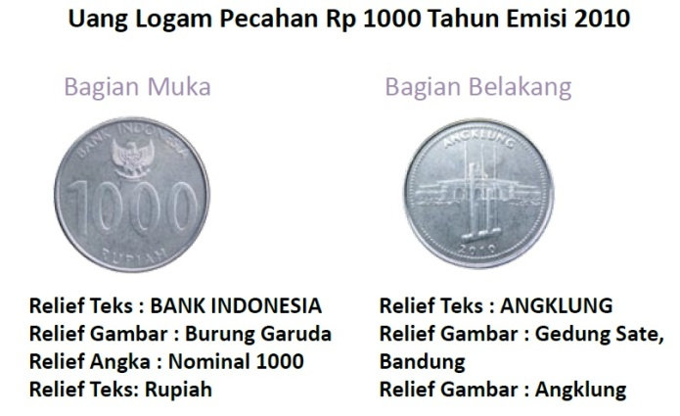
Bahan : Nickel Plated Steel
Berat : 4,50 gr
Diameter : 24,115 mm
Tebal : 1,60 mm
Warna : Putih Nikel
Tanggal penerbitan : 1 April 2010

- Uang Logam Rupiah Pecahan Rp. 1000 Tahun Emisi 1993
Gambar 2.2 Uang Logam Pecahan 1000 Tahun 1993
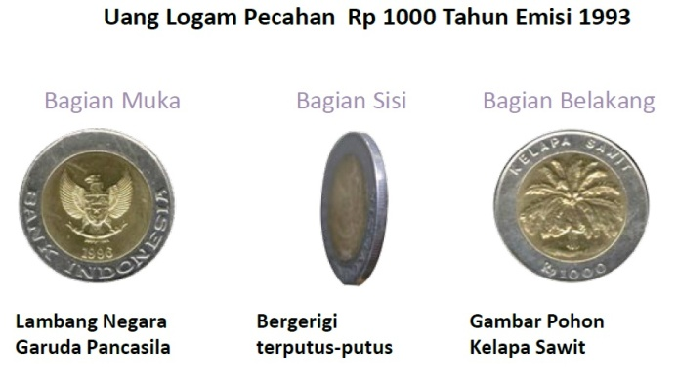
Bahan
Lingkaran Luar : Cupro Nickel
Lingkaran Dalam : Aluminium bronze
Berat Diameter
Lingkaran Luar : 26,00 mm
Lingkaran Dalam : 18,00 mm
Tebal : 2,40 mm
Warna : Kuning dan Putih
Tanggal Penerbitan : 8 Maret 1993
- Uang Logam Rupiah Pecahan Rp. 500 Tahun Emisi 2003
Gambar 2.3 Uang Logam Pecahan 500
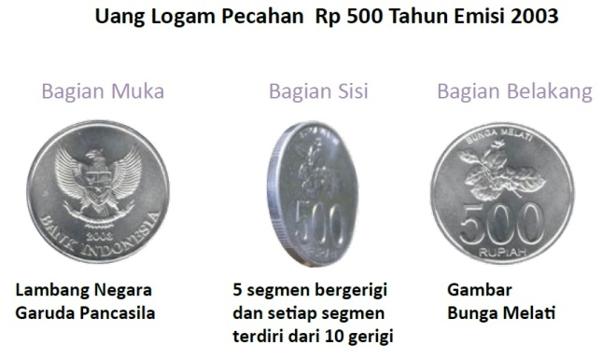
Bahan : Aluminium
Berat : 3,10 gr
Diameter : 27,00 mm
Tebal : 2,50 mm
Warna : Putih Aluminium
Tangal penerbitan : 3 November 2003

- Uang Logam Rupiah Pecahan Rp. 200 Tahun Emisi 2003
Gambar 2.4 Uang Logam Pecahan 2003
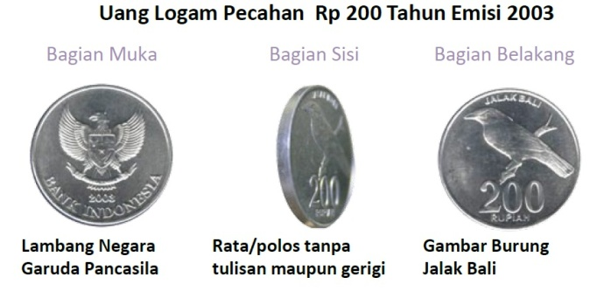
Bahan : Aluinium
Berat : 2,38 gr
Diameter : 25,00 mm
Tebal : 2,30 mm
Warna : Putih Aluminium
Tanggal Penerbitan : 3 November 2003

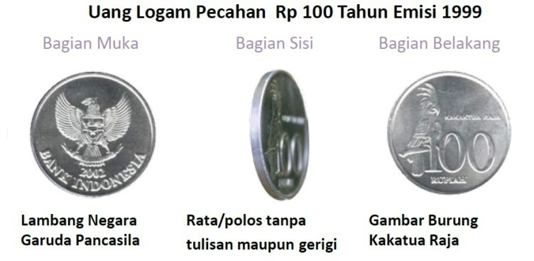
- Uang Logam Rupiah Pecahan Rp. 100 Tahun Emisi 1999
Gambar 2.5 Uang Logam Pecahan 100

Bahan : Aluminium
Berat : 1,79 gr
Diameter : 23,00 mm
Tebal : 2,00 mm
Warna : Putih Aluminium
Tanggal Penerbitan : 30 Maret 1999

- Uang Logam Rupiah Pecahan Rp. 50 Tahun Emisi 1999
Gambar 2.6 Uang Logam Pecahan 50
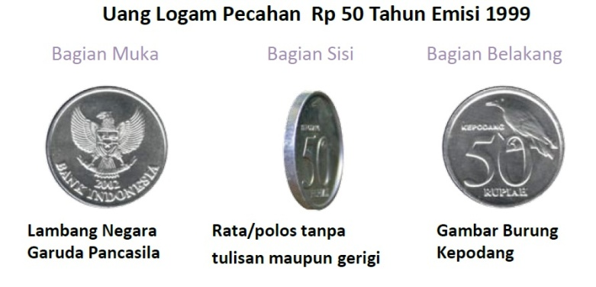

Bahan : Aluminium
Berat : 1,36 gr
Diameter : 20,00 mm
Tebal : 2,00 mm
Warna : Putih Aluminium
Tanggal Penerbitan : 30 Maret 1999

- Peraturan Mata Uang Republik Indonesia
Membahas bagaimana pengaturan mata uang di indonesia, hal tersebut berguna untuk Bank Indonesia atau secara kelembagaannya terkait pengaturan mata uang di indonesia juga diatur di Undang-Undang Bank Indonesia atau disingkat UUBI. Pengaturan mata uang ini juga memiliki batasan terkait pemberian sanksi yang berhubungan denga Bank Indonesia. Hal tersebut guna agar masyarakat, ataupun karyawan serta pejabat Bank Indonesia memahami bagaimana pengaturan mata uang tersebut. Pengaturan mata uang yang secara hukum positif berlaku sampai sekarang ini juga diatur di undang-undang mata uang, salah satunya adalah :
  - Rupiah wajib digunakan dalam setiap transaksi yang mempunyai tujuan pembayaran.
  - Rupiah wajib digunakan dalam penyelesaian kewajiban lainny yang harus dipenuhi dengan uang; dan atau
  - Rupiah wajib digunakan dalam transaksi keuangan lainnya yang dilakukan di Wilayah Kesatuan Republik Indonesia.
Terkait dengan kedudukan Bank Indonesia sebagai salah satu lembaga yang berwenang dalam hal mata uang. Bank Indonesia juga harus melaporkan pengelolaan mata uang secara periodik yaitu 3 bulan sekali ke Dewan Perwakilan Rakyat (DPR). Jika membahas tentang undang-undang Bank Indonesia, maka Peraturan Bank Indonesia (PBI) juga menarik perhatian, sebab sejalan dengan kewenangan Bank Indonesia, PBI sangat menentukan dalam pencapaian tujuan dan pelaksanaan tugas Bank Indonesia. Hal ini juga disebabkan oleh kedudukan Bank Indonesia sebagai lembaga negara yang independen. Jika menarik kesimpulan dari kutipan diatas, peraturan Bank Indonesia merupakan sebuah konsekuensi logis yang merupakan hasil dari kedudukan Bank Indonesia yang independen. Undang-Undang Bank Indonesia memberi kewenangan kepada Bank Indonesia untuk mengatur aspek-aspek yang terkait dengan tugas dan juga wewenang Bank Indonesia. Oleh sebab itu, Peraturan Bank Indonesia tidak dapat dikesampingkan dengan peraturan yang lainnya karena peraturan Bank Indonesia merupakan peraturan pelaksanaan dari undang-undang Bank Indonesia.
Dengan adanya kehidupan sehari-hari, uang merupakan sesuatu yang secara umum diterima oleh masyarakat sebagai alat pembayaran untuk pembelian barang atau jasa. Selain itu, uang juga dipandang untuk menilai seseorang memiliki kekayaan atau tidak, sebab dengan hal itu uang dapat digunakan untuk membayar hutan dengan kepastian yang tidak tertunda. Jika melihat di zaman sekarang, uang begitu sangat penting kehadirannya oleh masyarakat, sehingga timbul pemikiran bahwa hidup tidak bisa berjalan tanpa uang. Sebenarnya uang bukan merupakan faktor produksi,namun tanpa danya uang, tanah ataupun tenaga kerja tidak berguna dan hal tersebut dapat menghambat kehidupan perekonomian di masyarakat.
Suatu peraturan yang baik, haruslah memiliki suatu landasan. Seperti halnya yang diketahui, landasan suatu peraturan perundang-undangan yaitu, landasan filosofis, yaitu landasan yang pembenarannya dapat dikaji secara filosofis. Landasan sosiologis yaitu menentukan peraturan perundang-undangan harus sesuai dengan keyakinan umum dan kesadaran masyarakat secara umum. Landasan yuridis yaitu peraturan perundang-undangan harus mempunyai dasar hukum yang didalamnya terdapat ketentuan lain yang lebih tinggi.
Selanjutnya mengenai UU Mata Uang, didalam UU Mata Uang pastilah ada materi muatan dari pengaturan mata uang tersebut. Materi muatan yang akan dituangkan dalam peraturan mata uang harus mampu menampung materi-materi yang selama ini sudah diatur secara baik di dalam UUBI, KUHP, maupun PBI yang bersifat mengatur dan sesuai dengan perkembangan dewasa ini. Dengan mengkombinasi materi muatan yang sudah diatur dalam peraturan yang berhubungan dengan mata uang, maka pokok-pokok materi muatan dalam peraturan mata uang sebagai berikut:
- Macam, satuan dan harga mata uang Negara Republik Indonesia.
- Uang rupiah sebagai alat pembayaran yang sah (legal tender).
- Kewenangan Bank Indonesia sebagai bank sentral.
- Penukaran uang.
- Pengawasan pelaksanaan kewenangan Bank Indonesia.
- Ketentuan pidana.
- Ketentuan peralihan.
- Ketentuan penutup.
Maka dari itu, dengan disahkannya undang-undang mata uang diharapkan menjadi landasan hukum yang lebih kokoh dalam pengelolaan dan pengendalian Rupiah. Sedangkan terkait dengan pengeluaran, pengedaran, dan penarikan Rupiah menjadi kewanangan secara penuh pada Bank Indonesia. Ketentuan di dalam UU Mata Uang guna untuk memenuhi kebutuhan uang di masyarakat dalam jumlah nominal yang cukup, jenis pecahan yang sesuai, dan dalam kondisi yang layak edar. Kemudian, dengan disahkannya UU Mata Uang, maka setiap transaksi wajib menggunkan rupiah. Hal ini juga berlaku bagi masyarakat yang di perbatasan, yang biasanya menggunakan mata uang asing untuk melakukan transaksi. Selain dari itu, pengajuan undang-undang mata uang ini guna untuk menata kembali perekonomian dan mempertegas kedudukan mata uang Rupiah di Indonesia.
- Mata Uang Sebagai Alat Pembayaran yang Sah
Dilihat dari pandangan ilmu hukum, uang merupakan alat pembayaran yang sah. Sebab, hal tersebut sudah diatur didalam undang-undang yang terkait. Di Indonesia sendiri, uang rupiah ditetapkan melalui peraturan Undang-Undang No. 19 Tahun 1946 tentang Pengeluaran Uang Republik Indonesia, UUBI, dan UU Mata Uang. Peraturan-peraturan tersebut memberi konsekuensi bahwa uang rupiah wajib diberlakukan di seluruh wilayah Indonesia sebagai Negara yang berdaulat dan memiliki mata uang sendiri. Kewajiban menggunakan uang rupiah sudah dijelaskan diawal yang dimana terkandung pada pasal 21 ayat 1 UU Mata Uang. Kewajiban penggunaan uang rupiah tersebut tidak berlaku bagi perbuatan-perbuatan yang merugikan negara atau perbuatan yang tidak memiliki dasar hukum.
Sesuai dengan ketentuan di dalam undang-undang mata uang sendiri bahwasanya mata uang rupiah merupakan alat pembayaran yan sah, maka apabila masyarakat tidak menggunakan rupiah sebagai alat pembayaran, perbuatan tersbeut dapat disebut tindak pidana. Dimana di dalam UU Mata Uang uang pasal 33 ayat 1 berbunyi :
“setiap orang yang tidak menggunakan Rupiah dalam :
- setiap transaksi yang mempunyai tujuan pembayaran;
- penyelesaian kewajiban lainnya yang harus dipenuhi dengan uang; dan
- transaksi keuangan lainnya.
- Sebagaimana dimaksud dalam pasal 21 ayat (1) dipidana dengan pidana kurungan paling lama 1 (satu) tahun dan pidana denda paling banyak Rp.200.000.000,00 (dua ratus juta rupiah).”
Dalam UUBI juga mengatur terhadap siapa saja yang tidak memenuhi kewajiban menggunakan uang rupiah sebagaimana dimaksud di dalam undang-undang mata uang, maka perbuatannya juga merupakan tindak kejahatan yang diancam dengan hukuman, sebagai berikut :
“Barang siapa dengan sengaja melakukan pelanggaran atas ketentuan sebagaimana dimaksud dalam Pasal 2 ayat (3) diancam dengan pidana kurungan sekurang-kurangnya 1 (satu) bulan dan paling lama 3 (tiga) bulan serta denda sekurang-kurangnya Rp2.000.000,00 (dua juta rupiah) dan paling banyak Rp.6.000.000,00 (enam juta rupiah).”
Melihat dari ketentuan-ketentuan di atas, uang merupakan alat yang sangat diterima di wilayah seluruh Indonesia. Lazimnya, uang yang digunakan untuk pembayaran yang sah, akan berubah kedudukannya menjadi uang yang sah. Uang sah tersebut berbentuk uang kertas, koin atau giral yang ciri dan ketentuannya sudah jelas diatur. Namun, jika uang digunakan secara tidak sah, maka itu akan menjadi uang yang tidak sah. Uang menjadi suatu alat pembayaran yang sah karena memiliki pengaruh yang sangat besar bagi perekonomian di negara-negara berkembang. Uang juga dianggap sangat mudah dan efesien dalam melakukan segala transaksi. Tidak hanya itu, uang juga sudah dikenal sejak zaman kerajaan dan zaman perang, dan sangat mudah dipergunakan secara umum untuk proses pertukaran uang menjadi barang atau jasa.
Selain dari pada itu, kedudukan uang sebagai alat pembayaran yang sah ini dinyatakan di dalam uang kertas yang dikeluarkan oleh bank sentral negara. Di dalam hal tersebut terdapat dua elemen yang essensial yaitu pertama keberadaanya dinyatakan oleh hukum dan yang kedua untuk pembayaran. Alat pembayaran juga dikenal sangat berkembang dengan cepat. Seperti yang kita ketahui bahwa awalnya alat pembayaran menggunakan sistem barter, namun sekarang uang menjadi suatu alat pembayaran yang memiliki nilai yang stabil dan mudah dikenal oleh masyarakat.
Sehubungan dengan hal itu, di dalam pasal 2 ayat (1) UU Mata Uang sebagaimana yang sudah dijelaskan sebelumnya, bahwa mata uang Negara Kesatuan Republik Indonesia adalah Rupiah. Dan uang rupiah merupakan alat pembayaran yang sah di wilayah Negara Kesatuan Republik Indonesia yang selanjutnya disimbolkan dengan Rp.
Melihat dari penjelasan diatas, Rupiah adalah satu-satunya mata uang yang sah di Indonesia. Hal ini bermaksud bahwa tidak ada batasan mengenai wujud maupun kategori di dalam Rupiah. Baik itu uang kartal atau uang koin. Selama menggunakan simbol Rupiah atau memiliki ciri-ciri dari Rupiah tersebut, atau jika melakukan pembayaran dengan debit, cek atau sejenisnya, selama masih ada Rupiah yang terkandung di dalamnya maka segala jenis bentuk pembayaran tersebut adalah sah. Keseharusan ini terjadi mengingat bahwa Rupiah adalah simbol dari kedaulatan NegaraRepublik Indonesia. Maka dari itu, jika di Indonesia sendiri melakukan sebuah transaksi apapun tidak menggunakan Rupiah, maka hal tersebut merupakan pelanggaran ataupun tindak pidana.
- Sejarah Uang di Indonesia
Pada awalnya, indonesia menggunakan mata uang Belanda pada tahun 1610-1817. Setelah itu, Rupiah dikenalkan secara resmi sejak kedudukan Jepang pada perang dunia ke-2. Pada saat perang berakhir, Bank Indonesia atau dulunya dikenal dengan Bank Jawa memperkenalkan mata uang rupiah Jawa sebagai pengganti. Namun, pada awal kemerdekaan ekonomi di Indonesia mengalami Hiperinflasi akibat dari peredaran mata uang yang tidak terkendali. Sebab, pada masa itu, pemerintah RI belum menetapkan atau memiliki mata uang yang jelas untuk digunakan di Indonesia. Indonesia memiliki tiga mata uang yaitu mata uang Belanda, Jepang dan Jawa. Dari ketiga mata uang tersebut, yang menjadi prioritas penyebab terjadinya hiperinflasi adalah mata uang Jepang. Tragedi ini membuat panglima AFNEI (Allied Forces Netherlands Eat Indies) Letjen Sir Montagu Stopford mengumumkan pemberlakuan mata uang NICA untuk seluruh wilayah Indonesia yang telah diduduki oleh pasukan AFNEI.
Hal itu ditentang keras oleh pemerintahan RI karena dianggap melanggar persetujuan tentang masing-masing pihak tidak boleh mengeluarkan mata uang sebelum adanya penyelesaian politik. Kemudian, penolakan keras yang dilakukan oleh pemerintahan RI tidak dihiraukan oleh AFNEI, dan AFNEI terus menggunakan mata uang tersebut untuk membiayai keperluan militer nasional. Hal ini dapat berdampak kepada kepercayaan masyarakat indonesia terhadap pemerintahan RI. Maka dari itu, pemerintahan RI melarang keras seluruh warga Indonesia untuk menggunakan mata uang NICA tersebut. Kebijakan tersebut tentulah berdampak besar terhadap perekonomian, oleh karenanya, AFNEI mencabut pemberlakuan mata uang NICA dan pemerintah RI memberlakukan mata uang ORI (Oeang Republik Indonesia) sebagai alat tukar yang sah di seluruh wilayah Indonesia
Untuk mengatur nilai tukar mata uang ORI ke valuta asing, pemerintahan RI mengubah Yayasan Pusat Bank pimpinan Margono Djojohadikusumo menjadi Bank Negara Indonesia (BNI). Meski masa berlaku mata uang ORI cukup singkat, namun ORI ikut menjadi salah penggelorakan semangat perlawanan terhadap penjajah. Seperti yang kita ketahui, bahwa uang sudah dikenal sejak zaman Hindia Belanda, namun pada saat itu uang yang digunakan adalah uang kertas, guna untuk memperkenalkan budaya Indonesia lewat cetakan gambar yang terdapat dibagian uang kertas tersebut. Kemudian, ORI merubah menjadi Rupiah dan mulai disebar keseluruh pelosok daerah yang ada di Indonesia.
Perkembangan jenis mata uang menjadi lebih banyak pasca kemerdekaan tahun 1945, termasuk indonesia mengeluarkan uang jenis logam yang memiliki bahan baku yang diambil dari produk alam.hal ini disebabkan, agar uang menjadi tahan lama dan praktis untuk digunakan. Uang logam sendiri sudah mulai dikenal sejak masa kerajaan mataram kuno. Yang dimana dalam masa kerajaan uang berbentuk kepingan emas yang dibuat menjadi bentuk lingkaran. Uang logam menjadi suatu alat pembayaran di masa tersebut. Namun, semenjak pihak asing berdatangan ke indonesia, uang menjadi bertambah jenisnya, yaitu salah satunya uang kertas. Uang yang sangat popular dan sampai saat ini masih digunakan walaupun sudah muncul uang kertas yaitu uang logam. Setelah logam menjadi bahan uang, kemudian kertas juga menjadi salah satu bahan untuk uang. Uang kertas banyak digunakan di negara-negara dunia pada abad ke-20. Uang logam dan uang kertas sendiri memiliki ciri yang berbeda di setiap negara di dunia.
Namun, sebelum negara Indonesia lahir, dulunya di tempat yang sekarang disebut sebagai Indonesia ini banyak kerajaan-kerajaan yang mendudukinya. Misalnya seperti kerajaan Sriwijaya, Mataram Lama, Majapahit dan sebagainya. Seperti yang kita ketahui bahwa uang logam sendiri sudah dikenal saat masa kerajaan ini. Pada masa kerajaan ini sebenarnya uang ataupun proses jual beli sudah ramai dipergunakan. Uang yang beredar pada masa kerajaan ini seperti pada umumnya yaitu uang logam dan uang kertas. Mata uang Indonesia dicetak pertama kali sekitar tahun 850/860 M, yaitu pada masa kerajaan Mataram Syailendra. Uang koin yang dicetak pada masa ini memiliki dua jenis yaitu emas dan perak yang beratnya mencapai 2,40 gram.
Kerajaan Mataram Syailendra kemudian memperluas wilayahnya hingga ke wilayah Jawa Timur. Pada zaman Dinasti Tang, banyak masyarakat china yang berdatangan untuk melakukan perdagangan. Berawal dari sini, uang semakin berkembang di masa kerjaan hingga sekarang. Kemudian pada masa kerajaan Daha/ Jenggala dan Majapahit, uang emas dan perak tetap dicetak dengan berat yang standar walaupun memiliki sedikit perubahan. Koin emas awalnya berbentuk petak, namun telah berubah menjadi bulat, sedangkan koin perak memiliki bentuk yang cembung. Pada masa kerajaan ini, uang koin dan perak lokal digunakan dalam pecahan besar sedangkan koin kepeng digunakan sebagai uang receh. Sebenarnya, uang emas dan perak ini sudah mengalami perubahan sejak masa kerajaan Daha dan Jenggala, namun karena pada masa itu kerajaan Majapahit merupakan kerajaan yang besar di Asia Tenggara maka masyarakat pada masa itu menamainya sebagai uang Majapahit.
Kemudian setelah terbentuknya NKRI, pemerintah merubah De Javasche Bank menjadi Bank Indonesia. Di tahun 1952-1953 Bank Indonesia mulai merilis uang kertas baru, mulai dari 1 Rupiah hinggan 100 Rupiah. Hal ini menjadi sejarah rupiah yang baru, sebab penerbitan dan peredaran uang kertas Rupiah kini menjadi tugas Bank Indonesia. Sedangkan uang koin masih ditangani secara terpisah yaitu oleh pemerintah. Kemudian, pada masa Orde Baru, Bank Indonesia diberi wewnang untuk mencetak dan menerbitkan uang. Baik dalam bentuk koin ataupun kertas, serta mengatur penerbitan dan peredarannya.
Uang inilah yang terus berkembang menjadi alat pembayaran yang diterima hingga kini. Yang dimana, asal nama rupiah Rupiah sendiri berasal dari rupee (India) dan rupia (Mongolia) yang berarti perak. Pada Desember 2016 Bank Indonesia mengeluarkan 11 uang Rupiah Emisi 2016 dengan gambar pahlawan baru. Uang Rupiah yang diluncurkan tersebut terdiri atas tujuh pecahan uang Rupiah kertas dan uang Rupiah logam. Uang Rupiah baru ini akan menampilkan 12 gambar pahlawan nasional. Secara umum, uang Rupiah Emisi 2016 ini masih belum banyak digunakan di masyarakat Indonesia, namun uang tersebut sudah disahkan oleh Pemerintah RI.
- Uang Dalam Pandangan Islam
Terdapat dalam surah Ali - Imran : 75
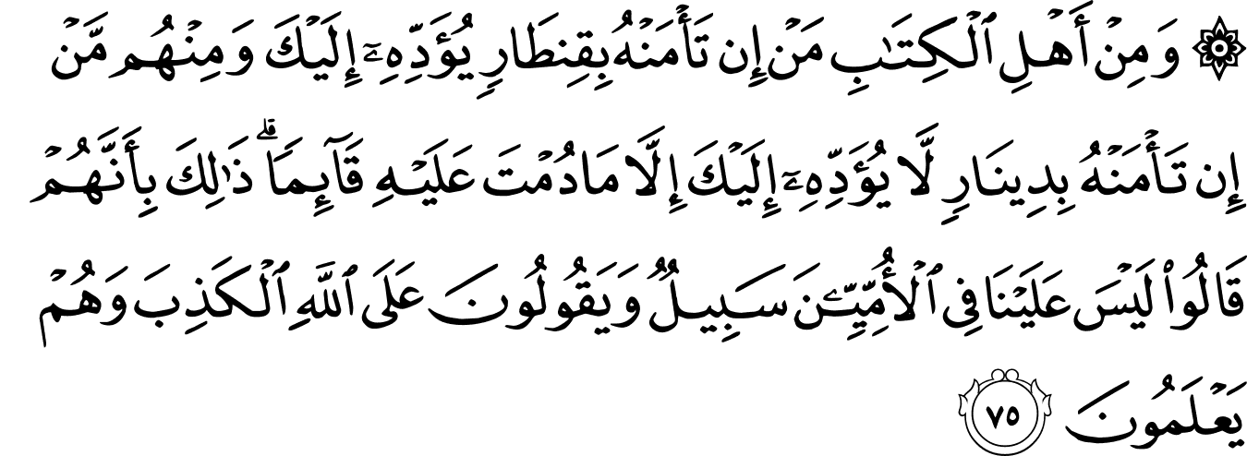
Artinya :
“Dan di antara Ahli Kitab ada yang jika engkau percayakan kepadanya harta yang banyak, niscaya dia mengembalikan kepadamu. Tetapi ada (pula) di antara mereka yang jika engkau percayakan kepadanya satu dinar, dia tidak mengembalikannya kepadamu, kecuali jika engkau selalu menagihnya. Yang demikian itu disebabkan mereka berkata, “Tidak ada dosa bagi kami terhadap orang-orang yang buta huruf”. Mereka mengatakan hal yang dusta terhadap Allah, padahal mereka mengetahuinya”.

Surah Yusuf : 20
Artinya :
“Dan mereka menjualnya (Yusuf) dengan harga rendah, yaitu beberapa dirham saja, sebab mereka tidak tertarik padanya”.

- Pengertian Pedagang
Pedagang secara etimologi adalah orang yang berdagang atau bisa disebut juga saudagar. Pedagang ialah orang yang melakukan perdagangan, memperjual belikan produk atau barang yang tidak diproduksi sendiri untuk memperoleh keuntungan. Pedagang ialah yang melakukan aktivitas perniagaan sebagai bentuk pekerjaan sehari-hari. Aktivitas perniagaan pada umumnya merupakan aktivitas pembelian barang untuk dijualkan kembali. Pedagang dapat dikategorikan menjadi :

- Pedagang menengah/ Agen/ Grosir adalah pedagang yang membeli atau menda patkan barang dagangannya dari distributor atau agen tunggal yang biasanya akan diberi daerah kekuasaan penjualan/ pedagang tertentu yang lebih kecil dari daerah kekuasaan distributor.
- Pedagang eceran/ Pengecer adalah pedagang yang menjual barang yang dijual langsung ke tangan pemakai akhr atau konsumen dengan jumlah satuan atau eceran.
Masyarakat dalam bahasa inggris disebut “society” asal kata “sociuc” yang berarti kawan. Adapun kata “masyarakat” berasal dari bahasa Arab yaitu “syirk” yang berarti bergaul atau dalam bahasa ilmiahnya interaksi. Adanya saling bergaul itu tentu karena adanya bentuk-bentuk aturan hidup yang bukan disebabkan oleh manusia sebagai perorangan, melainkan unsur-unsur kekuatan lain. Arti yang lebih khusus masyarakat disebut pula kesatuan sosial maupun ikatan-ikatan kasih sayang yang erat. Kata masyarakat hanya terdapat dalam dua bahasa yakni Indonesia dan Malaysia. Kemudian diadopsi ke dalam bahasa Indonesia yang artinya berhubungan dan pembentukan suatu kelompok atau golongan.

Penelitian Terdahulu
Penelitian lain dilakukan oleh Sindi Cahya Yuniar (2010), dalam penelitian berjudul Kepuasan Konsumen Terhadap Pengembalian Uang Koin yang Diganti Permen, yang melakukan studi di Daerah sekitar UPN Veteran Jatim mendeskripsikan bahwa semakin banyaknya minimarket yang didirikan menjadikan persaingan sendiri bagi pihak minimarket. Dalam hal ini kepuasan konsumen yang menjadi tolak ukur bagi minimarket dalam menarik konsumen. Pelayanan adalah salah satu kebijakan yang diambil oleh minimarket untuk memuaskan konsumen. Selain itu dalam hal pelayanan selain keramahan, kembalian yang diberikan juga menjadi alasan konsumen belanja di minimarket. Dengan kembalian uang koin yang diganti permen tidak sedikit konsumen yang mengeluhkan hal ini, karena pengembalian uang koin mereka diganti permen, menurut konsumen uang tidak sama nilainya. Di sisi lain ada konsumen yang senang apabila kembaliannya uang koin diganti permen. Ternyata kembalian uang koin yang diganti permen juga menjadi keresahan tersendiri bagi konsumen, tetapi di sisi lain konsumen juga hanya dapat berharap dan tidak dapat bertindak selain melakukan komplain ke YLKI (Yayasan Lembaga Konsumen Indonesia).
Penelitian lain dilakukan oleh Fadli Hi Sahar Dan Lilies Setiartiti (2016) dengan judul menyatakan bahwa Faktor-Faktor Yang Mempengaruhi Masyarakat Tidak Memakai Uang Logam Sebagai Alat Transaksi (Studi Kasus Di Kabupaten Pulau Morotai) menyatakan bahwa faktor yang mempengaruhi tidak digunakan uang logam secara bersama-sama maupun individu berpengaruh positif terhadap penggunaan uang logam di Kabupaten Morotai.
BAB III
METODE PENELITIAN
- Tempat dan Waktu
- Tempat Penelitian ini dilakukan di Molompar Timur Kecamatan Belang Kabupaten Minahasa Tenggara. Dipilihnya lokasi tersebut sebagai objek penelitian karena lokasi tersebut mudah dijangkau. ?
- Waktu penelitian dilakukan selama kurang lebih dua bulan, dimulai pada awal bulan November 2019 sampai akhir Januari 2020. Peneliti langsung melakukan wawancara pada responden yang terdiri dari para pedagang dan konsumen yang ada di Desa Molompar Timur.
- Rancangan Penelitian
Jenis penelitian yang digunakan ialah penelitian Kualitatif deskriptif yaitu dimana peneliti berusaha menggambarkan dan menjelaskan apa yang terjadi dilokasi. Penelitian dilakukan dengan menggunakan tekhnik wawancara dan dokumentasi untuk mendapatkan data dari masyarakat.
- Populasi dan Sampel/Subjek,Objek Penelitian/Sumber Data
- Populasi merupakan subjek penelitian. Menurut Sugiyono populasi adalah wilayah generalisasi yang terdiri atas objek/subjek yang mempunyai kualitas dan karakteristik tertentu yang ditetapkan oleh peneliti untuk dipelajari dan kemudian ditarik kesimpulannya. Jadi populasi bukan hanya orang, tetapi juga obyek dan benda-benda alam lainnya. Jadi populasi dalam penelitian ini yakni berada di Desa Molompar Timur Kecamatan Belang Kabupaten Minahasa Tenggara dengan jumlah 221 kepala keluarga.
- Sampel menurut Sugiyono adalah bagian dari jumlah dan karakteristik yang dimiliki oleh populasi tersebut. Apabila peneliti melakukan penelitian terhadap populasi yang besar, sementara peneliti ingin meneliti tentang populasi tersebut dan peneliti memiliki keterbatasan dana, tenaga dan waktu, maka peneliti menggunakan teknik pengambilan sampel, sehingga generalisasi kepada populasi yang diteliti. Maknanya sampel yang diambil dapat mewakili atau representatif bagi populasi tersebut.
Sampel dalam penelitian ini diambil dari sebagian atau beberapa masyarakat Molompar Timur Kecamatan Belang Kabupaten Minahasa Tenggara yang memiki profesi sebagai pedagang usaha kecil menengah. Pedagang yang ada di Molompar Timur berjumlah 13 pedagang usaha kecil menengah.
- Subjek penelitian ini yaitu perilaku penggunaan terhadap uang logam dan penelitian itu sendiri. Melakukan rancangan dan tekhnik wawancara untuk mengetahui tingkat pemakaian uang logam di masyarakat, sehingga dari hasil wawancara disimpulkan seberapa pahamnya terhadap subjek yang dimaksudkan tersebut.
- Obyek Penelitian ialah masyarakat. Masyarakat Molompar Kecamatan Belang yang berprofesi sebagai pedagang kecil usaha menengah yang dimana para pedagang tersebut tidak lagi menggunakan uang logam dalam bentuk transaksi jual beli. Oleh karena itu mereka tidak melakukan transaksi dengan uang logam dalam nominal tertentu.
- Sumber data yang ada dalam penelitian ini ialah dari jumlah populasi pedagang Molompar Timur Kecamatan Belang dan dari hasil wawancara mengenai tingkat pemahaman pemakaian terhadap penggunaan uang logam tersebut. Terdapat seluruh para pedagang di Desa Molompar Timur sudah tidak lagi menggunakan uang logam sebagai alat transaksi jual beli
- Data dan Instrumen
Data primer
Sumber data primer ini diperoleh dari yang berkaitan dengan penelitian yaitu masyarakat di Desa Molompar Timur.
Data Sekunder
Data sekunder adalah sumber bahan kajian yang digambarkan oleh orang lain tetapi bukan termasuk objek yang diteliti misalnya tulisan-tulisan ilmiah, buku-buku leteratur serta peraturan perundang-undangan yang relevan dengan objek yang diteliti.
Instrumen Penelitian merupakan alat bantu bagi peneliti dalam mengumpulkan data atau biasa digunakan oleh peneliti dalam mengumpulkan data agar pekerjaannya lebih mudah dan hasilnya lebih baik, lengkap, sistematis sehingga mudah diolah.
- Teknik Pengumpulan Data
Metode pengumpulan data adalah cara-cara yang dapat digunakan oleh peneliti untuk mengumpulkan data. Instrumen pengumpulan data adalah alat bantu yang dipilih dan digunakan oleh peneliti dalam kegiatan pengumpulan data agar menjadi sistematis dan lebih mudah. Berdasarkan masalah yang diteliti serta jenis data yang diperoleh maka dalam penelitian ini dipergunakan sejumlah kombinasi metode dan teknik pengumpulan data antara lain:
- Observasi adalah pengamatan langsung terhadap objek yang diteliti untuk mengetahui keberadaan objek, situasi, konteks dan maknanya dalam upaya mengumpulkan data penelitian. Peneliti mengadakan pengamatan secara terstruktur yang dirancang secara sistematis tentang apa yang diamati. Pedoman observasi dalam hal ini adalah catatan mengenai keberdaan, situasi, konteks dan makna yang harus ditemukan dan relevan. Observasi dilakukan langsung terhadap para pedagang di desa Molompar Timur Kecamatan Belang.

- Wawancara adalah suatu teknik pengumpulan data untuk mendapatkan suatu informasi yang digali dari sumber data langsung melalui percakapan atau tanya jawab. Pedoman wawancara merupakan intrumen dalam pengumpulan data. Secara garis besar instrumen tersebut dapat dibedakan dalam dua bentuk, yaitu:
- Bentuk pedoman wawancara terstruktur, yaitu bentuk pedoman wawancara,yang disusun secara terperinci mengenai hal-hal yang ingin ditanyakan.
- Bentuk pedoman wawancara tidak terstruktur, yakni suatu bentuk pedoman wawancara yang hanya menurut pokok-pokok pikiran yang ingin ditanyakan.
Peneliti menggunaan wawancara tidak terstruktur atau wawancara bebas, dimana peneliti tidak menggunakan pedoman wawancara yang tersusun secara sistematis dan lengkap untuk pengumpulan datanya. Pedoman wawancara yang digunakan hanya berupa garis-garis besar permasalahan yang ditanyakan.
Adapaun yang menjadi informan dalam penelitian ini adalah para pedagang di Desa Molompar Timur, tujuannya adalah untuk mendapatkan data atau informasi yang akurat dari informan mengenai sikap masyarakat yang tidak menerima uang logam rupiah dalam bertransaksi. Sehingga data yang ingin diperoleh peneliti dalam hal ini berupa :
- Pendapat pedagang terhadap penggunaan uang logam sebagai alat transaksi jual beli.
- Dampak ekonomi tidak digunakan uang logam sebagai alat transaksi.
- Dokumentasi adalah pengumpulan data melalui dokumen-dokumen tertulis. Dalam penelitian ini, data-data yang didapatkan melalui dokumen-dokumen yang dikumpulkan dan diolah sehingga relevan dengan objek penelitian. Penerapan teknik dokumentasi dalam hal ini adalah mengumpulkan data di Molompar Kecamatan Belang.
- Teknik Analisis Data
Analisis data adalah untuk mendeskripsikan sebuah data sehingga bisa dipahami, dan juga untuk membuat kesimpulan atau menarik kesimpulan berdasarkan data yang diperoleh. Analisis data yang digunakan dalam penelitian ini adalah dengan cara mengambil kesimpulan terhadap data yang telah disajikan dari hasil wawancara, maupun dokumentasi. Selanjutnya data yang dikumpulkan dideskripsikan dalam bentuk laporan.

BAB IV
HASIL DAN PEMBAHASAN
- Hasil Penelitian
- Gambaran Lokasi Penelitian
  - Sejarah Singkat Desa Molompar Kecamatan Belang
Nama Desa Watuliney memiliki makna filosofi yang berasal dari dua suku kata bahasa pasan yaitu Watu yang artinya Batu dan Linay yang artinya Licin/Keras jadi nama desa Watuliney mengandung makna “Batu Licin/Keras“. Awal mulanya Sejarah tentang masyarakat Desa Watuliney adalah bermula dari cerita sekelompok orang yang menempati wilayah yang bernama Sasakulan Watu Tara dimana nama ini mengandung tiga arti suku kata dari bahasa Pasan yakni Sasakulan (Tomba ), Watu (Batu ) dan Tara (Rata ), atau yang lebih dikenal saat ini adalah Kebun Batu Tara. Nama wilayah ini disebut Sasakulan Watu Tara karena saat itu mereka sering membuat sebuah alat bantu yang bernama sasakulan (Tombak) bahan yang digunakan diambil dari 1 bagian batang pohon silar (Kulit Pohon) atau yang lebih dikenal dengan sebutan kayu "nibong” di area/di atas Watu Tara (Batu Rata).
Sekitar Tahun 1815-1820 sekelompok orang saat itu dipimpin oleh seorang Tokoh Adatyang bernama Rodreriks Kaligis dan saat itu ia disebut sebagai Kepala Adat. Seiring dengan waktu berjalan terjadilah pola hidup masyarakat ini dengan berpindah-pindah tempat. Ini disebabkan oleh banyak faktor diantaranya.

- Sumber Daya Manusia
- Di antara dari mereka selain berprofesi sebagai petani dan juga yang berprofesi sebagai nelayan dan tukang bangunan.
- Sumber Daya Alam
- Mereka selalu mencari suatu area/kawasan untuk digarap dan dijadikan lahan perkebunan untuk bercocok tanam.
- Diantara dari mereka yang berprofesi sebagai nelayan mulai menetap di area pesisir salah satunya di lokasi yang sekarang di kenal dengan sebutan Banger.
Seiring waktu berjalan Sejak pada tahun 1985-2015 Pemerintahan Desa Molompar sudah banyak terjadi perubahan dalam hal kepemimpinan Hukum Tua, riwayat kepemimpinan/pejabat Hukum Tua Desa Molompar terangkum dalam tabel berikut ini :
4.1 Tabel : Riwayat Kepemimpinan / Pejabat Hukum Tua Pemerintahan Desa Molompar
No | Nama Pemimpin/Kuhum Tua | Periode Tahun | Masa Jabatan | Keterangan
1. | Samsudin Lempas |  |  | Penjabat Kepala  Desa Molompar
2. | Ibu. Haena Eyatho | 1992-2000 | 8 | Kepala Desa  Molompar
3. | Bapak. Mu’min Baso | 2000-2008 | 8 | Kepala Desa  Molompar
4. | Bapak Faruk Adam | 2008-2013 | 5 | Hukum Tua  Molompar
5. | Bapak Faruk Adam | 2013-2019 | 6 | Hukum Tua  Molompar
6. | Bapak Munadi Maleto | 2010 | 1 | Penjabat Hukum Tua Desa Molompar Timur
7. | Bapak Samsi Baso, BS.C | 2011-2017 | 6 | Hukum Tua Desa Molompar Timur
Sumber : RPJM Desa Molompar Timur (Periode tahun 2016 s/d 2021)
  - Geografis Desa Molompar Timur Kecamatan Belang
Desa Molompar Timur termasuk bagian dari Kabupaten Minahasa Tenggara dan berjarak 6 Km dari Ibu Kota Kecamatan Belang.
Adapun batas-batas wilayah Desa Molompar Timur adalah sebagai berikut:
Sebelah Utara : Desa Molompar
SebelahTimur : Desa Minanga Kecamatan Pusomaen
Sebelah Selatan : Laut Maluku
Sebelah Barat : Sungai Molompar / DesaTababo

.
  - Demografi Desa Molompar Timur Kecamatan Belang
Data Kependudukan ( Demografi ) :
Secara umum jumlah penduduk Desa Molompar Timur adalah 774 Jiwa dengan rincian sebagai berikut :

Laki-laki : 406 Jiwa
Perempuan : 404 Jiwa
Jumlah Kepala Keluarga : 207 KK
Jumlah Jaga : 4 ( Empat ) Jaga
Untuk lebih jelasnya, jumlah penduduk Desa Molompar Timur dapat dilihat pada Tabel dibawah ini :
Tabel 4.2 : Jumlah Penduduk
JAGA | JUMLAH KK | JUMLAH  PENDUDUK | LAKI-LAKI | PEREMPUAN
I | 53 | 191 | 99 | 92
II | 54 | 208 | 102 | 106
III | 42 | 173 | 80 | 93
IV | 61 | 238 | 125 | 113
JUMLAH | 207 | 810 | 406 | 404
Sumber : RPJM Desa Molompar Timur (Periode tahun 2016 s/d 2021)

Kondisi fisik wilayah Desa Molompar Timur merupakan dataran datar yang di batasi dengan sungai Molompar di sebalah Barat dan sungai Abuang di sebelah Timur. Untuk ketinggian, wilayah Desa Molompar Timur antara 0 m dari pantai kecamatan Belang hingga ketinggian 300 di lereng gunung perkebunan kebun Poniki dan Makutuk yang berbatsan langsung dengan wilayah kecamatan Posumaen.
  - Mata Pencaharian
Pengelompokan Mata Pencaharian Masyarakat Desa Molompar Timur seperti terurai pada table dibawah ini :
Tabel 4.3 : Mata Pencaharian
PEKERJAAN | LAKI-LAKI | PEREMPUAN
PETANI | 5 | -
BURUH TANI | 11 | -
PEGAWAI NEGERI SIPIL | 2 | 2
PEDAGANG KELILING | - | -
NELAYAN | 222 | -
MONTIR | - | -
PENSIUNAN PNS/ TNI / POLRI | - | -
PENGUSAHA KECIL DAN MENENGAH | 13 | -
ARSITEKTUR | - | -
KARYAWAN PERUSAHAN SWASTA | 16 | 10
JUMLAH TOTAL PENDUDUK | 406 | 404
Sumber : RPJM Desa Molompar Timur (Periode tahun 2016 s/d 2021)

- Pembahasan
- Persepsi pedagang terhadap penggunaan uang logam rupiah yang tidak digunakan di Desa Molompar Timur Kecamatan Belang
Perekonomian yang terus berkembang tidak lepas dari peranan uang. Menurut Sadono Sukirno, menyatakan bahwa kemajuan perekonomian akan menyebabkan peranan uang menjadi semakin penting dalam perekonomian. Kegiatan perekonomian dimudahkan dengan uang dalam tukar menukar dan transaksi perdagangan. Uang sebagai suatu alat tukar, setiap orang bebas untuk melakukan spesialisasi sesuai dengan bakat dan kesanggupan, produksi semua jenis barang dapat ditingkatkan, orang dapat menjual produksinya dengan menerima uang sebagai imbalannya dan mengguanakan uang tersebut untuk membeli apa yang dibutuhkan dari barang jualan pedagang.
Indonesia mengenal dua jenis uang berdasarkan lembaga yang mnegeluarkannya yaitu uang kartal dan uang giral. Uang kartal merupakan uang yang diterbitkan oleh Bank Indonesia baik uang logam maupun uang kertas dan uang giral merupakan uang yang diterbitkan oleh Bank Umum seperti cek, bilyet giro dan lain-lain.
Uang adalah alat yang digunakan sebagai transaksi jual beli dan merupakan sutau kegiatan yang dilakukan seseorang yang menimbulkan perubahan terhadap harta atau keuangan, baik berkurang ataupun bertambah misalnya transaksi jual beli. Dalam melakukan transaksi akan menggunakan suatu alat pembayaran yang biasa disebut dengan uang. Di Indonesia, uang yang digunakan untuk melakukan transaksi adalah uang rupiah. Dalam kehidupan bermasyarakat, kegiatan transaksi akan sering dilakukan untuk memenuhi kebutuhan hidup. Ada beberapa para pedagang yang berada di desa-desa terpencil yang sudah tidak lagi menggunakan uang logam dalam betransaksi.
Berdasarkan hasil wawancara yang dilakukan peneliti pada 13 narasumber, 3 dian taranya memiki jawaban yang berbeda sedangkan 10 lainnya memiliki jawaban yang sama mengenai tidak digunakan uang logam alasannya hanya karena mengikuti tren tanpa tau apakah uang logam masih diberlakukan atau tidak dan juga tidak adanya sosialisasi mengenai uang logam.
Uang logam sebagai alat transaksi jual beli, namun pedagang di Desa Molompar Timur dampak terhadap penggunaan uang logam tetap diminati dan digunakan tetapi hal lain ditemukan bahwa pedagang Desa Molompar Timur menolak menggunakan uang logam dengan nilai nominal Rp. 100,00 (seratus rupiah) dan Rp. 200,00 (dua ratus rupiah). Uang logam mulai tidak diterima oleh para pedagang maupun para konsumen sejak tahun 2018 dikarenakan telah banyak toko-toko besar yang lain tidak menerima lagi uang logam tersebut serta mengakibatkan pedagang-pedagang kecil melakukan hal sama. Uang logam yang ditolak oleh para pedagang dan kosumen, meskipun ada undang-undang dan hukum yang mengatur akan penolakan uang logam tersebut akan tetapi pedagang dan kosumen mengabaikan karena belum mengetahui akan hukum tentang penolakan uang logam dan tidak adanya sosialisasi tentang uang logam itu tersebut. Uang logam rupiah yang sudah tidak digunakan oleh para pedagang berdampak pada masyarakat yang kesulitan saat melakukan tansaksi dengan jumlah kecil.
Pedagang belum memahami secara menyeluruh tentang uang logam, pedagang hanya memahami uang logam sebagai alat transaksi jual beli. Tidak adanya sosialisasi mengenai uang logam merupakan salah satu dampak terjadinnya penolakan uang logam rupiah di Desa molompar Timur Kecamatan Belang. Ada sebagian uang logam yang tidak di terima oleh penjual maupun konsumen, akan tetapi uang logam Rp.500 (logam kuning) juga sangat jarang diterima oleh pedagang di Desa Molompar Timur. Pedagang yang menerima uang logam sebagai hasil pendapatan dari perdagangannya menyimpan uang logam dan membiarkan uang logam terkumpul karena uang logam tersebut sudah tidak dipergunakan lagi.

Uang logam yang digunakan sebagai alat transaksi jual beli dapat dikatakan membebani pedagang karena bentuknya yang tidak praktis untuk digunakan. Pedagang tidak menggunakan uang logam karena para konsumen sudah tidak menerima lagi kembalian uang logam, maka dari itu pedagang sudah lama tidak lagi menggunakan ataupun menerima uang logam sebagai alat transaksi jual beli. Pada penggunaan uang logam sebagai alat transaksi jual beli yang pada saat ini di Desa Molompar Timur sudah banyak sekali pedagang maupun konsumen tidak lagi menerima uang logam sebagai alat transaksinya. Pedagang yang menerima uang logam kemudian tidak digunakan, menyimpan uang logam tersebut dan menukarkan uang logam pada petugas kanvas yang ada di daerah tersebut. Hal ini berdampak baik pada perekonomian karena masih berfungsinya nilai tukar uang sehingga dapat meningkatkan keuntungan perdagangan dari masing-masing pihak.
Setiap aktivitas perdagangan di daerah molompar timur tidak lagi menerima uang logam sebagai alat transaksi jual beli. Uang logam yang digunakan sebagai alat transaksi di luar daerah tersebut masih tetap berlaku, dan kendala yang dialami rata-rata konsumen ialah tertumpuknya uang logam apabila kembali melakukan transaksi di daerah molompar timur karena uang logam yang sudah tidak diberlakukan sebagai alat transaksi jual beli.
Uang logam tidak digunakan di Desa Molompar Timur sejak tahun 2018, ini berawal dari toko-toko besar yang ada di daerah tersebut juga sudah tidak menerima uang logam rupiah setiap bertransaksi. Dalam wawancara yang dilakukan oleh peneliti ada salah satu narasumber atau pedagang menambahkan jika ada konsumen atau pembeli yang menggunakan uang logam untuk bertransaksi sering ditolak oleh para pedagang. Rata-rata pemahaman pedagang pada uang logam adalah ketidakjelasan pedagang tentang uang logam itu sendiri.
Para pedagang juga mengatakan bahwa menolak uang logam sebagai alat transaksi karena jika mereka menerima uang logam tersebut maka uang logam yang mereka terima tidak bisa digunakan kembali sebagai alat tukar karena pedagang dan masyarakat lainnya menolak uang logam.
Peneliti melihat bahwa lebih banyak pedagang yang menyimpan uang logam tersebut sehingga berdampak pada jumlah keuntungan yang mengakibatkan menurunnya nilai ekonomi pada perdagangan tersebut, tetapi setelah melakukan penelitian ternyata ada beberapa pedagang yang menukarkan uang logam yang sudah tidak digunakan kepada petugas kanvas yang ada di daerah tersebut.
Pedagang Molompar Timur tidak menggunakan uang logam sebagai alat transaksi disebabkan pedagang lebih memilih untuk menjual barang dengan satuan harga genap agar pengembalian uang tidak dipecah dalam bentuk uang logam. Namun ada pengecualian dalam hal ini, dimana masyarakat Molompar masih menerima uang logam, tetapi dengan jenis logam putih (alumunium).
Sedangkan menurut peneliti pedagang seharusnya menerima segala bentuk pembayaran menggunakan uang pecahan Rupiah berapapun selama uang tersebut masih berlaku menurut ketentuan perundang-undangan dan belum ditarik peredarannya oleh Bank Indonesia.
Menurut para pedagang selama penolakan uang logam terjadi di Desa Molompar Timur belum perna dan belum ada kebijakan tegas dari pemerintah atau lembaga terkait lainnya akan fenomena yang meresahkan banyak masyarakat di Desa Molompar Timur. Seperti yang dikatan oleh Thoha (Abdullah Ramdhani dan M. Ali Ramdhani) menyakatan bahwa kebijakan merupakan praktika sosial, kebijakan bukan event yang tunggal atau terisolir. Dengan demikian, kebijakan merupakan sesuatu yang dihasilkan pemerintah yang dirumuskan berdasarkan dari segala kejadian yang terjadi di masyarakat. Kejadian tersebut tumbuh dalam praktika kehidupan kemasyarakatan, dan bukan merupakan peristiwa yang beridiri sendiri, terisolasi, dan asing bagi masyarakat. Kebijakan adalah suatu respom atas peristiwa yang terjadi, baik untuk menciptakan harmoni dari pihak-pihak yang berkonflik, maupun menciptakan insentif atas tidakan bersama bagi para pihak yang mendapatkan perlakuan yang tidak rasional atas usaha bersama tersebut.
BAB V
PENUTUP

- Kesimpulan
Berdasarkan hasil pembahasan maka dapat ditarik beberapa kesimpulan beberapa kesimpulan menunjukan bahwa persepsi pedagang terhadap penggunaan uang logam rupiah yang tidak digunakan di Desa Molompar Timur adalah sebagai berikut.
Uang logam sebagai alat tukar maupun transaksi, namun di Desa Molompar Timur uang logam tidak lagi digunakan sebagai alat transaksi jual beli karena banyak pedagang dan para konsumen yang sudah tidak menerima uang logam sebagai alat untuk membeli barang jualan ataupun sebagai kembali dari sisa pemebelian. Uang logam yang tidak digunakan membuat masyarakat yang merasa rugi dan kesulitan saat melakukan transaksi. Penyebab uang logam rupiah tidak digunakan karena masyarakat pedagang maupun para konsumen berpendapat bahwa uang logam tersebut tidak digunakan karena bentuknya yang tidak praktis untuk dibawah sebagai alat tukar maupun sebagai alat transaksi jual beli, meskipun dalam perundang-undangan banyak sanksi yang menegaskan akan penolakkan uang rupiah logam sebagai alat tukar dan transaksi jual beli akan tetapi tidak mempengaruhi pemahaman pedagang maupun konsumen yang ada di daerah tersebut untuk tidak lagi memberlakukan uang logam sebagai alat tukar.
Penolakan uang logam tersebut dapat dilihat dari sisi para masyarakat atau pedagang maupun para konsumen dalam menyikapi uang logam yang tidak dipergunakan. Sebagian masyarakat ada yang mengumpulkan uang logam dan kemudian ditukarkan kembali pada petugas kanvas yang ada di daerah tersebut, hal ini terdapat nilai positifnya karena dengan adanya pertukaran uang maka rotasi putaran rupiah terus berjalan sehingga dapat menaikkan perekonomian warga di daerah tersebut. Akan tetapi, ada pula sebagian masyarakat pedagang maupun konsumen yang terus menerus mengumpulkan uang logam dalam waktu yang cukup lama dan bahkan ada sebagian masyarakat pedagang maupun konsumen membuang uang logam yang dianggap sudah tidak lagi dipergunakan.

- Saran
Kesimpulan yang telah peneliti susun diatas yakni dari hasil penelitian secara langsung di lapangan, sehingga dari pemaparan tersebut peneliti mempunyai beberpa saran untuk membangun atau mengatasi permasalahan yang ada, sebagai berikut:
- Pemerintah atau pihak terkait harus lebih banyak mengadakan sosialisasi mengenai mata uang Rupiah dalam bentuk logam.
- Pemerintah setempat atau pihak terkait memberikan arahan kepada aparatur desa yang ada di Molompar Timur, agar dapat mengarahkan warga di daerah tersebut agar lebih bisa menggunakan mata uang rupiah logam dengan baik dan bijak.
- Pemerintah memberikan arahan sekaligus pembelajaran tentang hukum-hukum dan undang-undang yang mengatur tentang penolakkan uang logam, agar masyarakat pedagang maupun para konsumen dapat memberlakukan uang logam di daerah tersebut agar bias membantu perkembangan ekonomi yang lebih baik di Desa Molompar Timur.

DAFTAR PUSTAKA
Abdullah dan Ramdhani, Muhammad Ali. 2017. Konsep Umum Pelaksanaan Kebijakan Publik. Jurnal Publik, (Online), (http://digilib.uinsgd.ac.id/5116/1/2017 Konsep%20Umum%20Pelaksanaan%20Kebijakan%20Publik.pdf., diakses pada 27 Maret 2020).
Abdullah, Thamrin & Tantri, Francis, 2012, Manajemen Pemasaran, Jakarta: Rajawali PerS
Arikunto, Suharsimi. 2006. Prosedur Penelitian Suatu Pendekatan Praktik, Jakarta: Rineka Cipta
Azwar, Saifuddin. 1995. Sikap Manusia Teori dan Pengukurannya, Yogyakarta : Pustaka Pelajar Offset
Banurea, Sodipta Badia. Skripsi. 2017. Pengenalan Nilai Nominal Uang Logam Rupiah, Yogyakarta: USD
Berdasarkan Kamus Bank Sentral Republik Indonesia http://www.bi.go.id/id. (diakses pada tanggal 5 Maret 2019)
Boediono. 1994. Ekonomi Moneter, Seri Sinopsis Pengantar Ilmu Ekonomi No. 5, Yogyakarta : BPFE
Depertemen Pendidikan Nasional, 2002, Kamus Besar Bahasa Indonesia, Jakarta: Balai Pustaka
Gatot, Supramono. 2014. Hukum Uang di Indonesia, Bekasi : Gramata Publishing
Gazalba, Sidi. 1976. Masyarakat Islam, Pengantar Sosiologi & Sosiograf, Jakarta: Bulan Bintang.
Gerry, Abrian. 2017. Sejarah Uang di Indonesia dan Perkembangannya Hingga Saat Ini
Hendry, Arisson Et al. 1999. PerbankanSyariah PerspektifPraktisi, Jakarta : Muamalat Institute
ISRA, 2015, Sistem Keuangan Islam, Jakarta : Rajawali pers
Iswardono, 2008, Uang dan Bank, PT Rajasa Grafindo Persada
Kasmir. 2017. Bank dan Lembaga Keuangan Lainnya, Jakarta: Rajawali
Kementerian Agama RI, Al-Qur’an dan Terjemahan
Kensil C.S.T dan Kansil Christine S.T, 2008, Pokok-pokok Pengetahuan Hukum Dagang Indonesia, Jakarta: Sinar Grafika
Koentjaraningrat, 1979, Pengantar Ilmu Antropologi, Jakarta: Aksara Baru
Komaruddin, 1991, Uang di Negara Sedang Berkembang, Jakarta Bumi Aksara
Komaruddin, Yooke Tjuparmah S, 2009, Kamus Istilah Karya Tulis Ilmiah, Jakarta: PT. Bumi Aksara.
Lipsey, Richard .G. 1986. Pengantar Ilmu Ekonomi III, Jakarta : PT Bina Aksara
Luckett, Dudley G, 1981, Uang dan Perbankan, Jakarta: Erlangga.
Mandala, Manurung dan Prathama, Rahardja. 2014. Uang, Perbankan, dan Ekonomi Moneter, Jakarta : Fakultas Ekonomi Universitas Indonesia
Masyud, Ali. 2002. Restrukturisasi Perbankan & Dunia Usaha, Jakarta : Elex Media Komputindo.
Moleong, Lexy .J. 2010. Metodologi Penelitian Kualitatif, PT Remaja Rosdakarya
Peraturan Bank Indonesia tentang Kewajiban Penggunaan Rupiah di Wilayah Negara Kesatuan Republik Indonesia ?
Reber, Arthur S. Dan Reber, Emily S, 2010, Kamus Psikologi, Yogyakarta: Pustaka Pelajar.
Republik Indonesia, Undang-Undang RI Nomor 7 Tahun 2011 tanggal 28 Juni 2011 Tentang Peraturan Bank Indonesia tentang Kewajiban Penggunaan Rupiah di Wilayah Negara Kesatuan Republik Indonesia.
Rita, Skripsi, 2018, Penngaruh Faktor-Faktor Perilaku Konsumen Terhadap Keputusan Pembelian produk Oriflame, Makassar : UIN Alauddin Makassar
Rohmawati, Nurana. Skripsi. Analisis Persepsi Pedagang Etnik Tionghoa dalam Memilih Jasa Perbankan Syariah, Kudus : Sekolah Tinggi Negei Kudus
Ruisa, Khoiriyah. 2017. Hari Keuangan Nasional: Jejak Rupiah di Masa Lalu Hingga Rupiah Baru
Sahar, Fadli Hi. Lilies Setiartati. 2016. “Faktor-faktor yang mempengaruhi masyarakat tidak memakai uang logam sebagai transaksi”. JurnalEkonomi dan Studi Pembangunan. Vol.17 No.2, hal. 129.
Satori, Djam’an dan Aan Komariah, 2009, Metode Penelitian Kualitatif, Bandung: Alfabeta
Seotomo, 2009, Pembangunan Masyarakat Merangkai Sabuah Kerangka, Yogyakarta : Pustaka Pelajar
Shaleh , Abdul Rahman dkk, 2004, Psikologi Suatu Pengantar Dalam Perseptif Islam, Jakarta : Kencana.
Sugiyono, 2009, Metode Penelitian Kuantitaif Kualitatif, dan R&D, Bandung: Alfabeta
Sugiyono, 2010, Memahami Penelitian Pendekatan Kualitatif dan R&D, Bandung: Alfabeta
Sukino, Sadono. 2000. Pengantar Teori Mikro Ekonomi, Jakarta: PT Raja Grafindo Persada
Suratmo, Gunarwan. 2004. Analisis Mengenai Dampak Lingkungan, Yogyakarta : Gaja Mada University Press
Titi, Sumarni. 2016. Analisis Citra Untuk Indentifikasi Nilai Mata Uang Logam Rupiah, Semarang : Universitas Negeri Semarang.
Undang-Undang Nomor 23 Tahun 1999 Tentang Bank Indonesia LN No.66 Pasal 65
Uswatun, 2014, Kamus Besar Bahasa Indonesia, Jakarta: Wahyumedia.
Walgito, Bimo, Pengantar Psikologi Umum, (Yogyakarta: Andi Offset.

L
A
M
P
I
R
A
N

LAMPIRAN
Berikut adalah hasil dokumentasi dengan pedagang Desa Molompar Timur Kecamatan Belang :
- Nama : Karim
Umur : 52 Tahun
Profesi : Pedagang
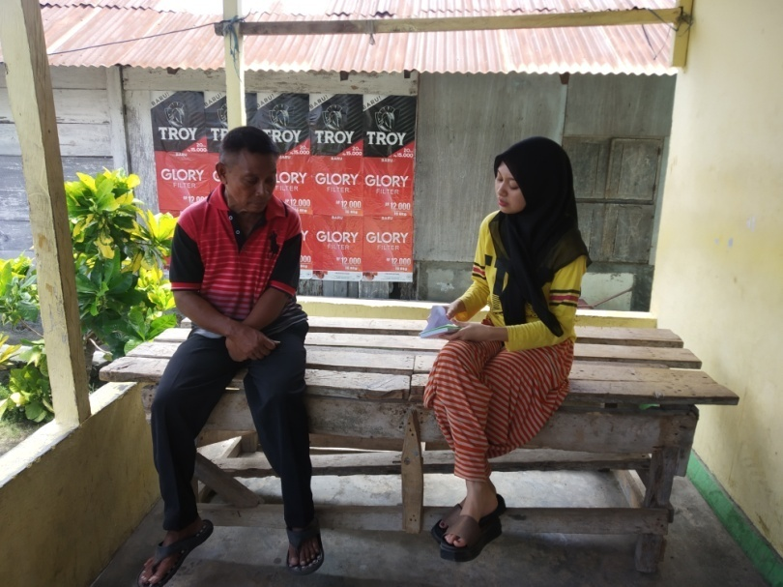
- Nama : Ati Palakia
Umur : 59 Tahun
Profesi : Pedagang
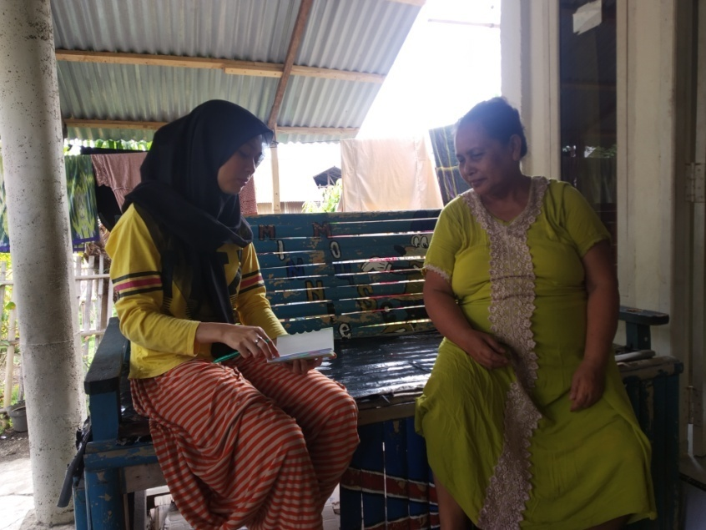
- Nama : Yuni Sampurno
Umur : 46 Tahun
Profesi : Pedagang
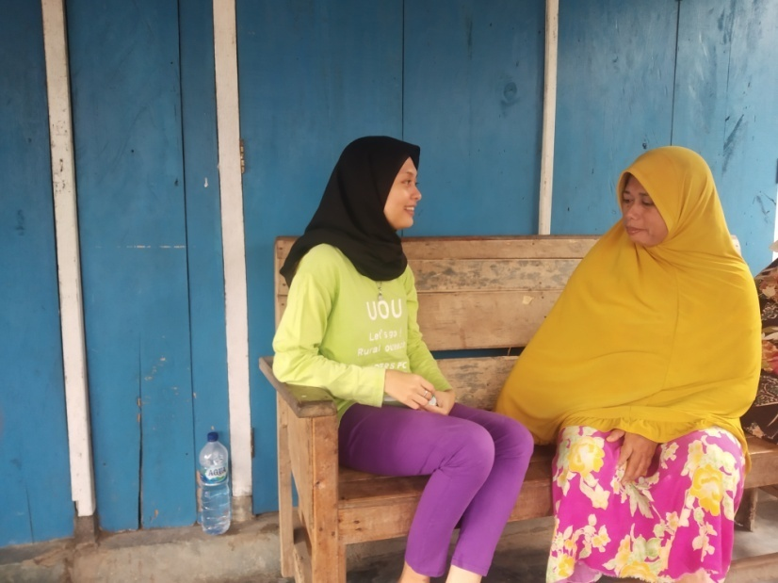

- Uang logam milik salah satu pedagang yang ada di Desa Molompar Timur yang sudah tidak di gunakan
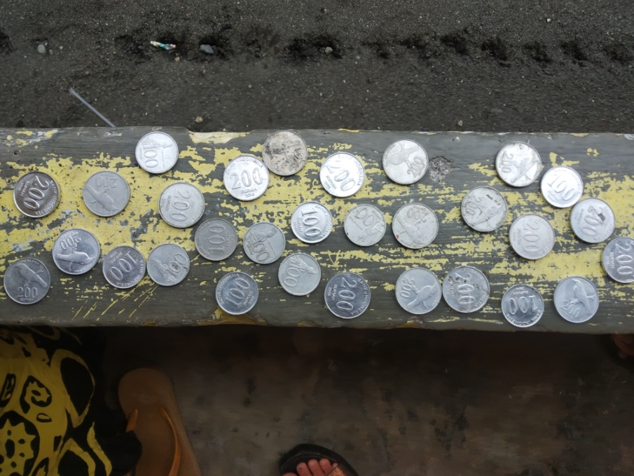

- Nama : Yatni Mokoagow (Konsumen)
Umur : 45 Tahun
Profesi : Ibu Rumah Tangga

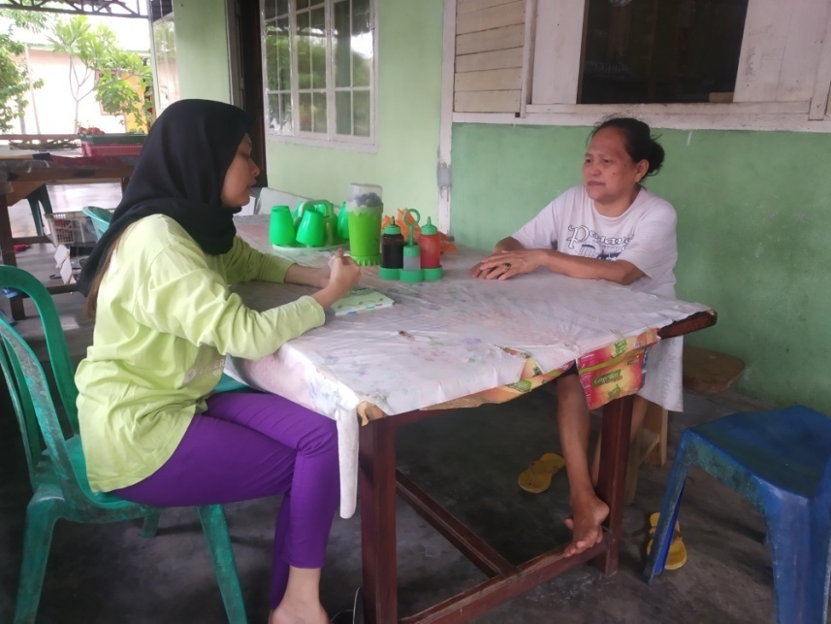

Lampiran
Berikut adalah hasil wawancara dengan pedagang dan konsumen di Desa Molompar Timur Kecamatan Belang :
- Nama : Karim
Umur : 52 Tahun
Profesi : Pedagang
Wawancara : Penolakan uang logam di Desa Molompar Timur sudah sering di lakukan bisa di katakan uang logam memang sudah tidak di gunakan lagi setiap bertransaksi karena setiap saya melakukan pembelian di toko-toko besar mereka tidak lagi menerima uang logam dan itu salah satu alasan saya menolak setiap konsumen melakukan pembelian menggunakan uang logam. Saya tidak mengetahui tentang hukum menolak uang logam karena saya tidak begitu paham mengenai aturan tentang uang logam karena tidak adanya sosialisasi dari Bank mengenai penggunaan uang logam. Uang logam yang sudah tidak digunakan tertumpuk begitu banyak dan berdampak pada jumlah keuntungan yang saya dapat. Saya tidak menggunakan uang logam semenjak tahun 2018.

- Nama : Ati Palakia
Umur :59 Tahun
Profesi : Pedagang
Wawancara : selama proses wawancara beliau mengatakan bahwa belum memahami secara menyeluruh tentang uang logam, saya hanya memahami uang logam sebagai alat transaksi jual beli saja. Saya tidak lagi menggunakan uang logam karena saya hanya mengikuti warung-warung yang ada di desa Molompar Timur yang juga tidak menerima uang logam dalam bertransaksi tetapi saya masih menerima uang logam pecahan Rp. 500 kuning tapi tidak sering. Uang logam yang sudah tidak diguanakan terkumpul begitu banyak dan hanya saya biarkan begitu saja kadang saya buang.

- Nama :Yuni Sampurno
Umur : 46 Tahun
Profesi : Pedagang
Wawancara : Tentang uang logam yang tidak di gunakan sebagai alat transaksi karena bentuknya yang tidak praktis saat digunakan. Alasan saya tidak lagi menerima uang logam juga karena setiap saya melakukan pengembalian kepada konsumen dengan menggunakan uang logam pecahan Rp. 100 dan Rp. 200 mereka tidak mau menerima uang logam dengan pecahan tersebut. Maka dari itu saya tidak lagi menjual barang dagangan saya dengan harga seperti Rp. 2.200 melainkan saya lebih memilih menjual dengan satuan harga genap seperti Rp. 2.500. Uang logam yang terkumpul saya simpan atau biasa saya tukarkan pada ketugas kanvas yang datang.

- Nama : Yatni Mokoagow (Konsumen)
Umur : 45 Tahun
Profesi : Ibu Rumah Tangga
Wawancara : pedagang di Molompar Timur selalu menolak uang logam yang saya gunakan setiap melakukan pembelian di warung-warung padahal uang logam menurut saya masih berlaku ketika saya melakukan pembelian di daerah-daerah lain.

DAFTAR RIWAYAT HIDUP
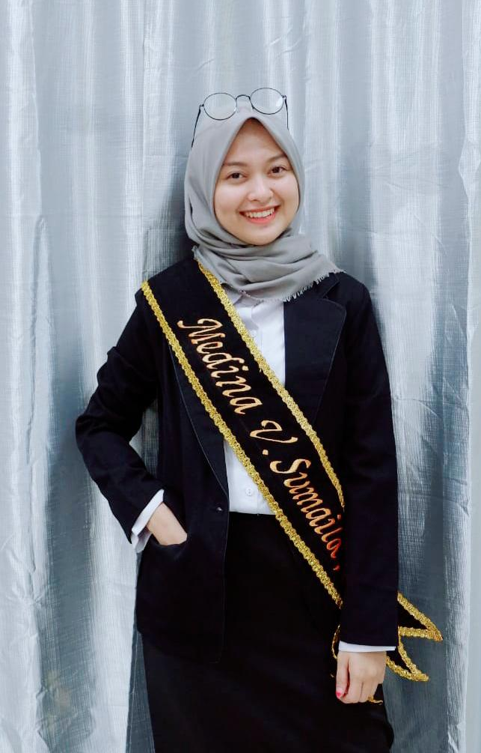
Nama : Medina Virnanda Sumaila
NIM : 15.4.1.056
NIK : 7107036401970001
Tempat, Tanggal Lahir : Molompar, 24-01-1997
Jenis Kelamin : Perempuan
Agama : Islam
Alamat : Molompar Timur Jaga II
Kecamatan Belang
Program Studi/Jurusan : Ekonomi Syariah
E-mail : virnandamedina64@gmail.com
No. Telepon : 085340396343
Profil Academia : Medina Virnanda Sumaila
Ayah : Djunaidi Sumaila
Ibu : Anita Pangalima
Riwayat Pendidikan:
- Formal:
SD : SD Muhammadiyah Molompar Lulus Tahun 2009
SMP : MTS Muhammadiyah Belang Tahun Lulus 2012
SMA : MAN MODEL Manado Tahun Lulus 2015
Perguruan Tinggi : Institut Agama Islam Negeri Manado Lulus Tahun 2020
- Non Formal:
- Leadership Camp GenBI Sulut 2018

Pengalaman Organisasi
- Anggota PMR 2013
- Anggota HMP Ekonomi Syariah 2017
- Generasi Baru Indonesia Komisariat IAIN Manado 2018

Berdasarkan Undang-Undang Republik Indonesia Nomor 7 Tahun 2011 Tentang Peraturan Bank Indonesia tentang Kewajiban Penggunaan Rupiah di Wilayah Negara Kesatuan Republik Indonesia.
Sadono Sukirno, Pengantar Teori Mikro Ekonomi, (Jakarta: PT Raja Grafindo Persada, 2000), h.34
Berdasarkan Kamus Bank Sentral Republik Indonesia. (Online)http://www.bi.go.id/id/Kamus.aspx?id=U, (diakses pada tanggal 9 Februari 2019)
Thamrin Abdullah & Francis Tantri, Manajemen Pemasaran, (Jakarta: Rajawali Pers,2012), h.44
Fadli Hi Sahar, Lilies Setiartati, 2016. Faktor faktor yang mempengaruhi masyarakat tidak memakai uang logam sebagai transaksi (Studi Kasus di Kabupaten Pulau Morotai). Jurnal Ekonomi & Studi Pembangunan. Vol. XVII No.2. (Online). https://www.neliti.com( diakses tanggal 9 Februari 2019)
Peraturan Bank Indonesia tentang Kewajiban Penggunaan Rupiah di Wilayah Negara Kesatuan Republik Indonesia, (Onlline) http://bi.go.id/, (diakses pada tanggal 9 Februari 2019)
Ibid.,
Undang-undang Republik Indonesia tentang Mata Uang, (Onlline) http://bi.go.id/, (diakses pada tanggal 9 Februari 2019)
Abdul Rahman Shaleh dkk, Psikologi Suatu Pengantar Dalam Perseptif Islam, (Jakarta : Kencana, 2004), h.88
Berdasarkan Kamus Bank Sentral Republik Indonesia, (Online) http://www.bi.go.id/id/Kamus.aspx?id=U, (diakses pada tanggal 5 Maret 2019)
Nurana Rohmawati, Analisis Persepsi Pedagang Etnik Tionghoa dalam Memilih Jasa Perbankan Syariah, Skrpsi. (Kudus: Sekola
Seotomo, Pembangunan Masyarakat Merangkai Sabuah Kerangka, (Yogyakarta : Pustaka Pelajar, 2009), h.112
Komaruddin, Yooke Tjuparmah S Komaruddin, Kamus Istilah Karya Tulis Ilmiah, (Jakarta: PT. Bumi Aksara, 2009), h. 191
Uswatun, Kamus Besar Bahasa Indonesia, (Jakarta: Wahyumedia, 2014), Cet. Ke. -1 h. 518
Bimo Walgito, Pengantar Psikologi Umum, (Yogyakarta: Andi Offset, 2010), h.100
Arthur S. Reber dan Emily S. Reber, Kamus Psikologi, (Yogyakarta: Pustaka Pelajar, 2010), Cet. ke- 1, h. 688-689
Kasmir, Bank dan Lembaga Keuangan Lainnya, (Jakarta: Rajawali Pers, 2017), h.12
Iswardono, Uang dan Bank, (PT Rajasa Grafindo Persada, 2008), h.4
Kasmir, Ibid h.18-20
Dudley G Luckett, Uang dan Perbankan, (Jakarta: Erlangga, 1981) , h.258
Titi Sumarni. Analisis Citra Untuk Indentifikasi Nilai Mata Uang Logam Rupiah. (Online). https://lib.unnes.ac.id (diakses pada tanggal 30 september 2019)
Ibid, h.17
Ibid.,
Komaruddin, Uang di Negara Sedang Berkembang, (Jakarta: Bumi Aksara, 1991), h.397
Gatot Supramono, Hukum Uang di Indonesia, (Bekasi: Gramata Publishing, 2014), h.17
Ibid.,
Ibid, h.18
Mandala Manurung dan Prathama Rahardja, Uang, Perbankan, dan Ekonomi Moneter, (Jakarta: Fakultas Ekonomi Universitas Indonesia, 2014), h.15
Sodipta Badia Banurea, Skripsi: Pengenalan Nilai Nominal Uang Logam Rupiah, (Yogyakarta: USD, 2017), h.4
Ruisa Khoiriyah, Hari Keuangan Nasional: Jejak Rupiah di Masa Lalu Hingga Rupiah Baru, 2017
Ali Masyhud, Restrukturisasi Perbankan & Dunia Usaha, (Jakarta : Elex Media Komputindo,2002).h.17
Iswardono, Uang dan Bank, (Yogyakarta : BPFE-Yogyakarta, 1997),h.32
Hendry Arisson Et al, PerbankanSyariah Perspektif Praktisi, (Jakarta : Muamalat Institute, 1999),h.85.
Mandala Manurung dan Prathama Rahardja, Uang, Perbankan, dan Ekonomi Moneter, (Jakarta : Fakultas Ekonomi Universitas Indonesia, 2014), h.4.
Gatot Supramono, Hukum Uang di Indonesia, (Bekasi : Gramata Publishing, 2014), h.26
Indonesia (Mata Uang), op.cit, psl 33 ayat 1.
Indonesia (Bank Indonesia), Undang-Undang Nomor 23 Tahun 1999 Tentang Bank Indonesia, LN No.66 Tahun 1999, psl 65
Komaruddin, Uang di Negara Sedang Berkembang, (Jakarta : Bumi Aksara, 1991), hlm.398.
Gatot Supramono, Hukum Uang di Indonesia, (Bekasi : Gramata Publishing, 2014),hlm.13.
Gatot Supramono, Hukum Uang di Indonesia, (Bekasi : Gramata Publishing, 2014),h.14
Ibid.
Ibid,h.16
Ibid.,
Boediono, Ekonomi Moneter, Seri Sinopsis Pengantar Ilmu Ekonomi No. 5, (Yogyakarta : BPFE, 1994),h.36
http://uangindonesia.com/category/tentang-uang/. (Online). (diakses pada tanggal 19 November 2019)
Gerry Abrian, Sejarah Uang di Indonesia dan Perkembangannya Hingga Saat Ini, 2017
Vina A Maulina, “Dari ORI Hingga Rupiah, Ini sejarah Uang NKRI”, 2017
Ruisa Khoiriyah, Hari Keuangan Nasional: Jejak Rupiah di Masa Lalu Hingga Rupiah Baru, 2017
Kementerian Agama RI, Al-Qur’an dan Terjemahan
Eko Sujatmiko, Kamus IPS (Surakarta: Aksara Sinergi Media Cet.1, 2014), h.231
C.S.T. Kensil dan Christine S.T. Kansil, Pokok-pokok Pengetahuan Hukum Dagang Indonesia,(Jakarta : Sinar Grafika, 2008), h.15
Koentjaraningrat, Pengantar Ilmu Antropologi, (Jakarta: Aksara Baru, 1979), h.157
Sidi Gazalba, Masyarakat Islam, Pengantar Sosiologi & Sosiograf , (Jakarta: Bulan Bintang, 1976), h.11
Sugiyono, Metode Penelitian Pendidikan Pendekatan Kuantitaif, Kualitatif, dan R&D, (Bandung : Alfabeta, 2010), h. 117
Ibid., h. 118
Suharsimi Arikunto, Prosedur Penelitian Suatu Pendekatan Praktik, (Jakarta: Rineka Cipta, 2006), h.149
Sugiono, Metode Penelitian Kuantitatif, Kualitatif, dan R&D,(Bandung: Alfabeta, 2009), h.138
Djam’an Satori dan Aan Komariah, Metode Penelitian Kualitatif, (Bandung: Alfabeta, 2009), h.105
Ibid, h.130
Sugiono, Metode Penelitian Kuantitatif, Kualitatif, dan R&D, Op.cit., h.140
Sa dono Sukirno, 2000, Pengantar Teori Mikroekonomi, PT Raja Grafindo Persada : Jakarta, h.34
Richard G. Lipsey, 1986, Pengantar Ilmu Ekonomi III, PT Bina Aksara : Jakarta, h.281
Kasmir, 2002, Bank dan Lembaga Keuangan Lainnya, Rajawali, h.18
Karim, 52 tahun, merupakan salah satu pedagang di Desa Molompar Timur, diwawancarai pada 2-oktober-2019 pukul 13.20 WITA, di Desa Molompar Timur
Ati Palakia, 59 tahun, merupakan salah satu pedagang di Desa Molompar Timur, di wawancarai pada 6-oktober-2019 pukul 15.40 WITA, di Desa Molompar Timur
Yuni Sampurno, 46 tahun, merupakan salah satu pedagang di Desa Molompar Timur, di wawancarai pada 11-oktober-2019 pukul 13.00 WITA di Desa Molompar Timur
Yatni Mokoagow, 45 Tahun, merupakan salah satu konsumen/pembeli di desa Molompar timur. Diwawancari pada 16-oktober-2019 pukul 15.40 WITA, di desa Molompar Timur.
Abdullah dan Muhammad Ali Ramdhani. 2017. Konsep Umum Pelaksanaan Kebijakan Publik. Jurnal Publik, (Online), (http://digilib.uinsgd.ac.id/5116/1/20 17- Konsep%20Umum%20Pelaksanaan %20Kebijakan%20Publik.pdf., diakses pada 27 Maret 2020).

